ANALISIS SIFAT MEKANIK PENGARUH TEMPERATUR TUANG HASIL PENGECORAN BALING-BALING KAPAL BERBAHAN ALUMUNIUM 6061

SKRIPSI
Di ajukan Sebagai Salah Satu Syarat Dalam Rangka Penyelesaian Studi
Untuk Mencapai Gelar Sarjana Teknik
Program Studi Teknik Mesin
Jenjang Strata Satu ( S1 )

Oleh :
ROBIN PRINGGA ASMORO
NPM. 6416500088

FAKULTAS TEKNIK DAN ILMU KOMPUTER
UNIVERSITAS PANCASAKTI TEGAL
2023

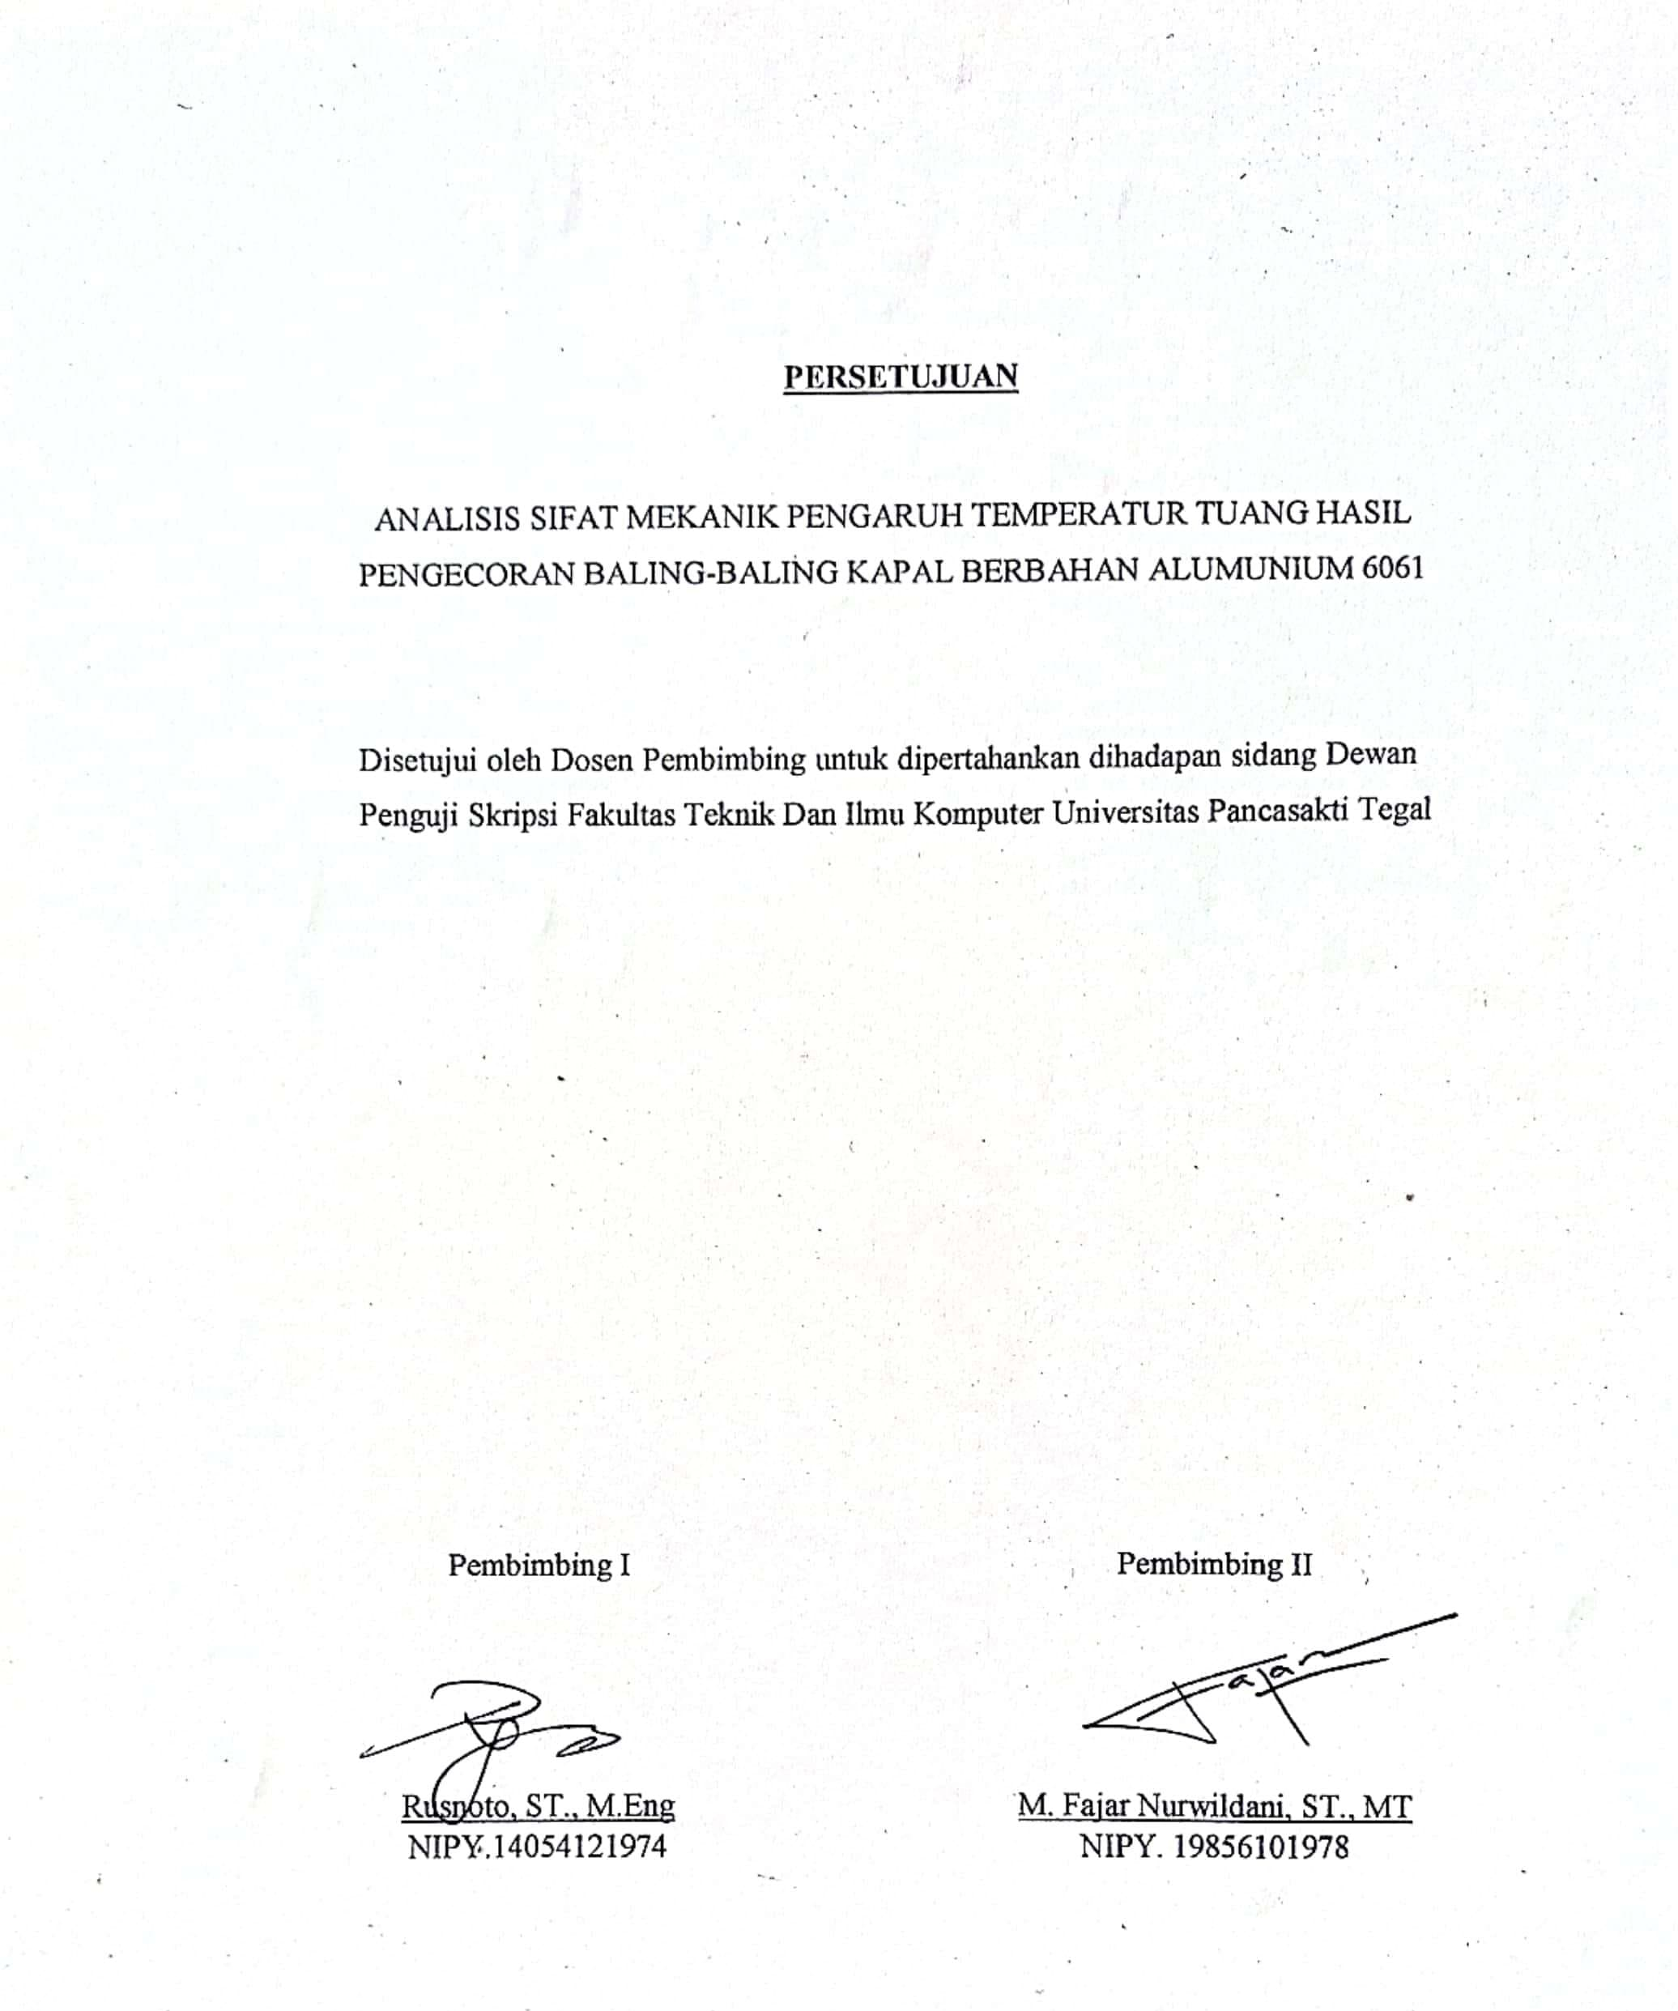

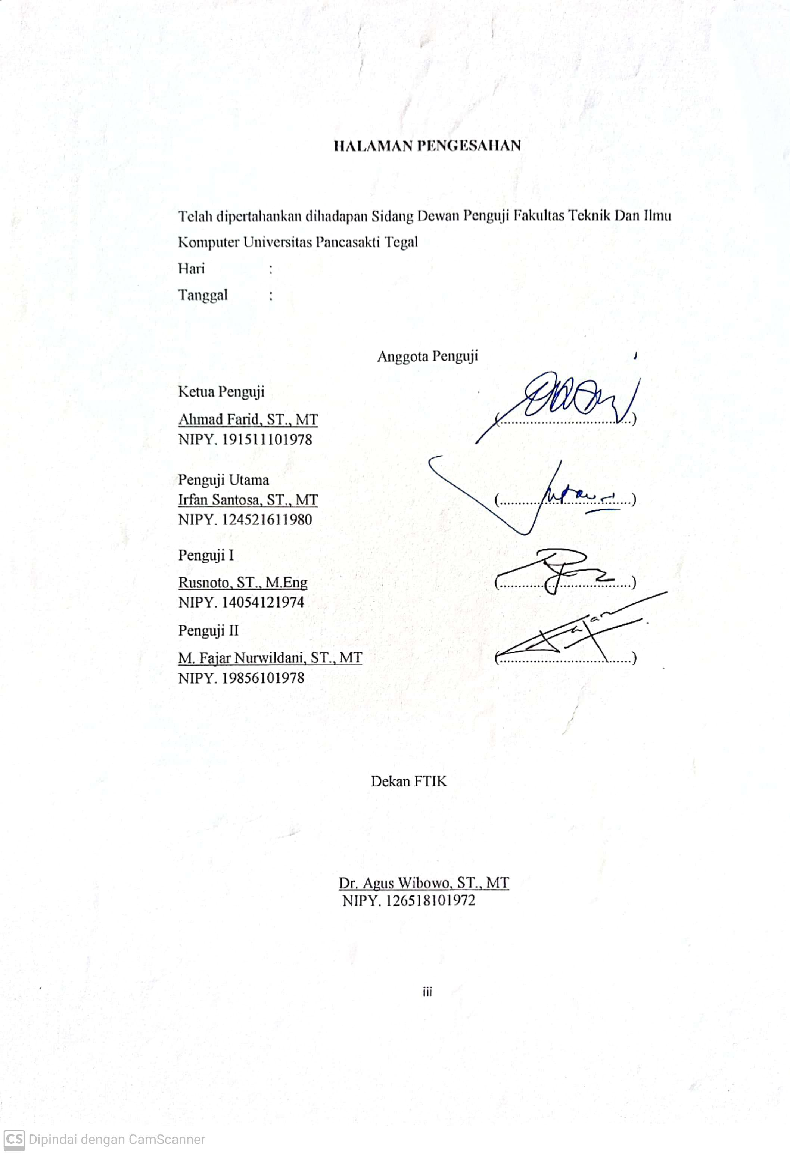
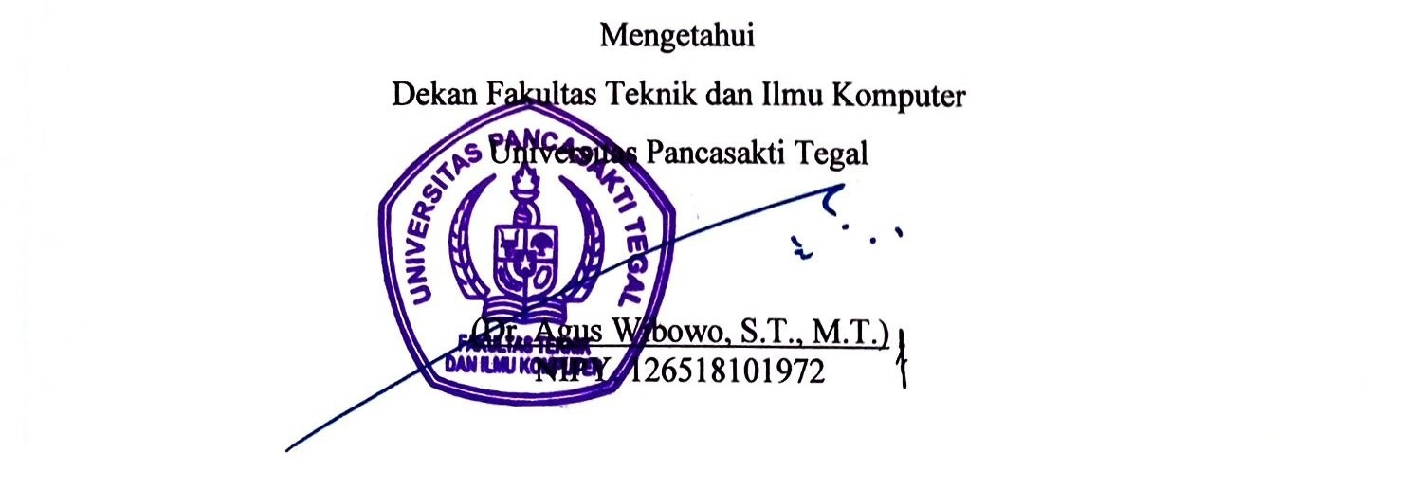

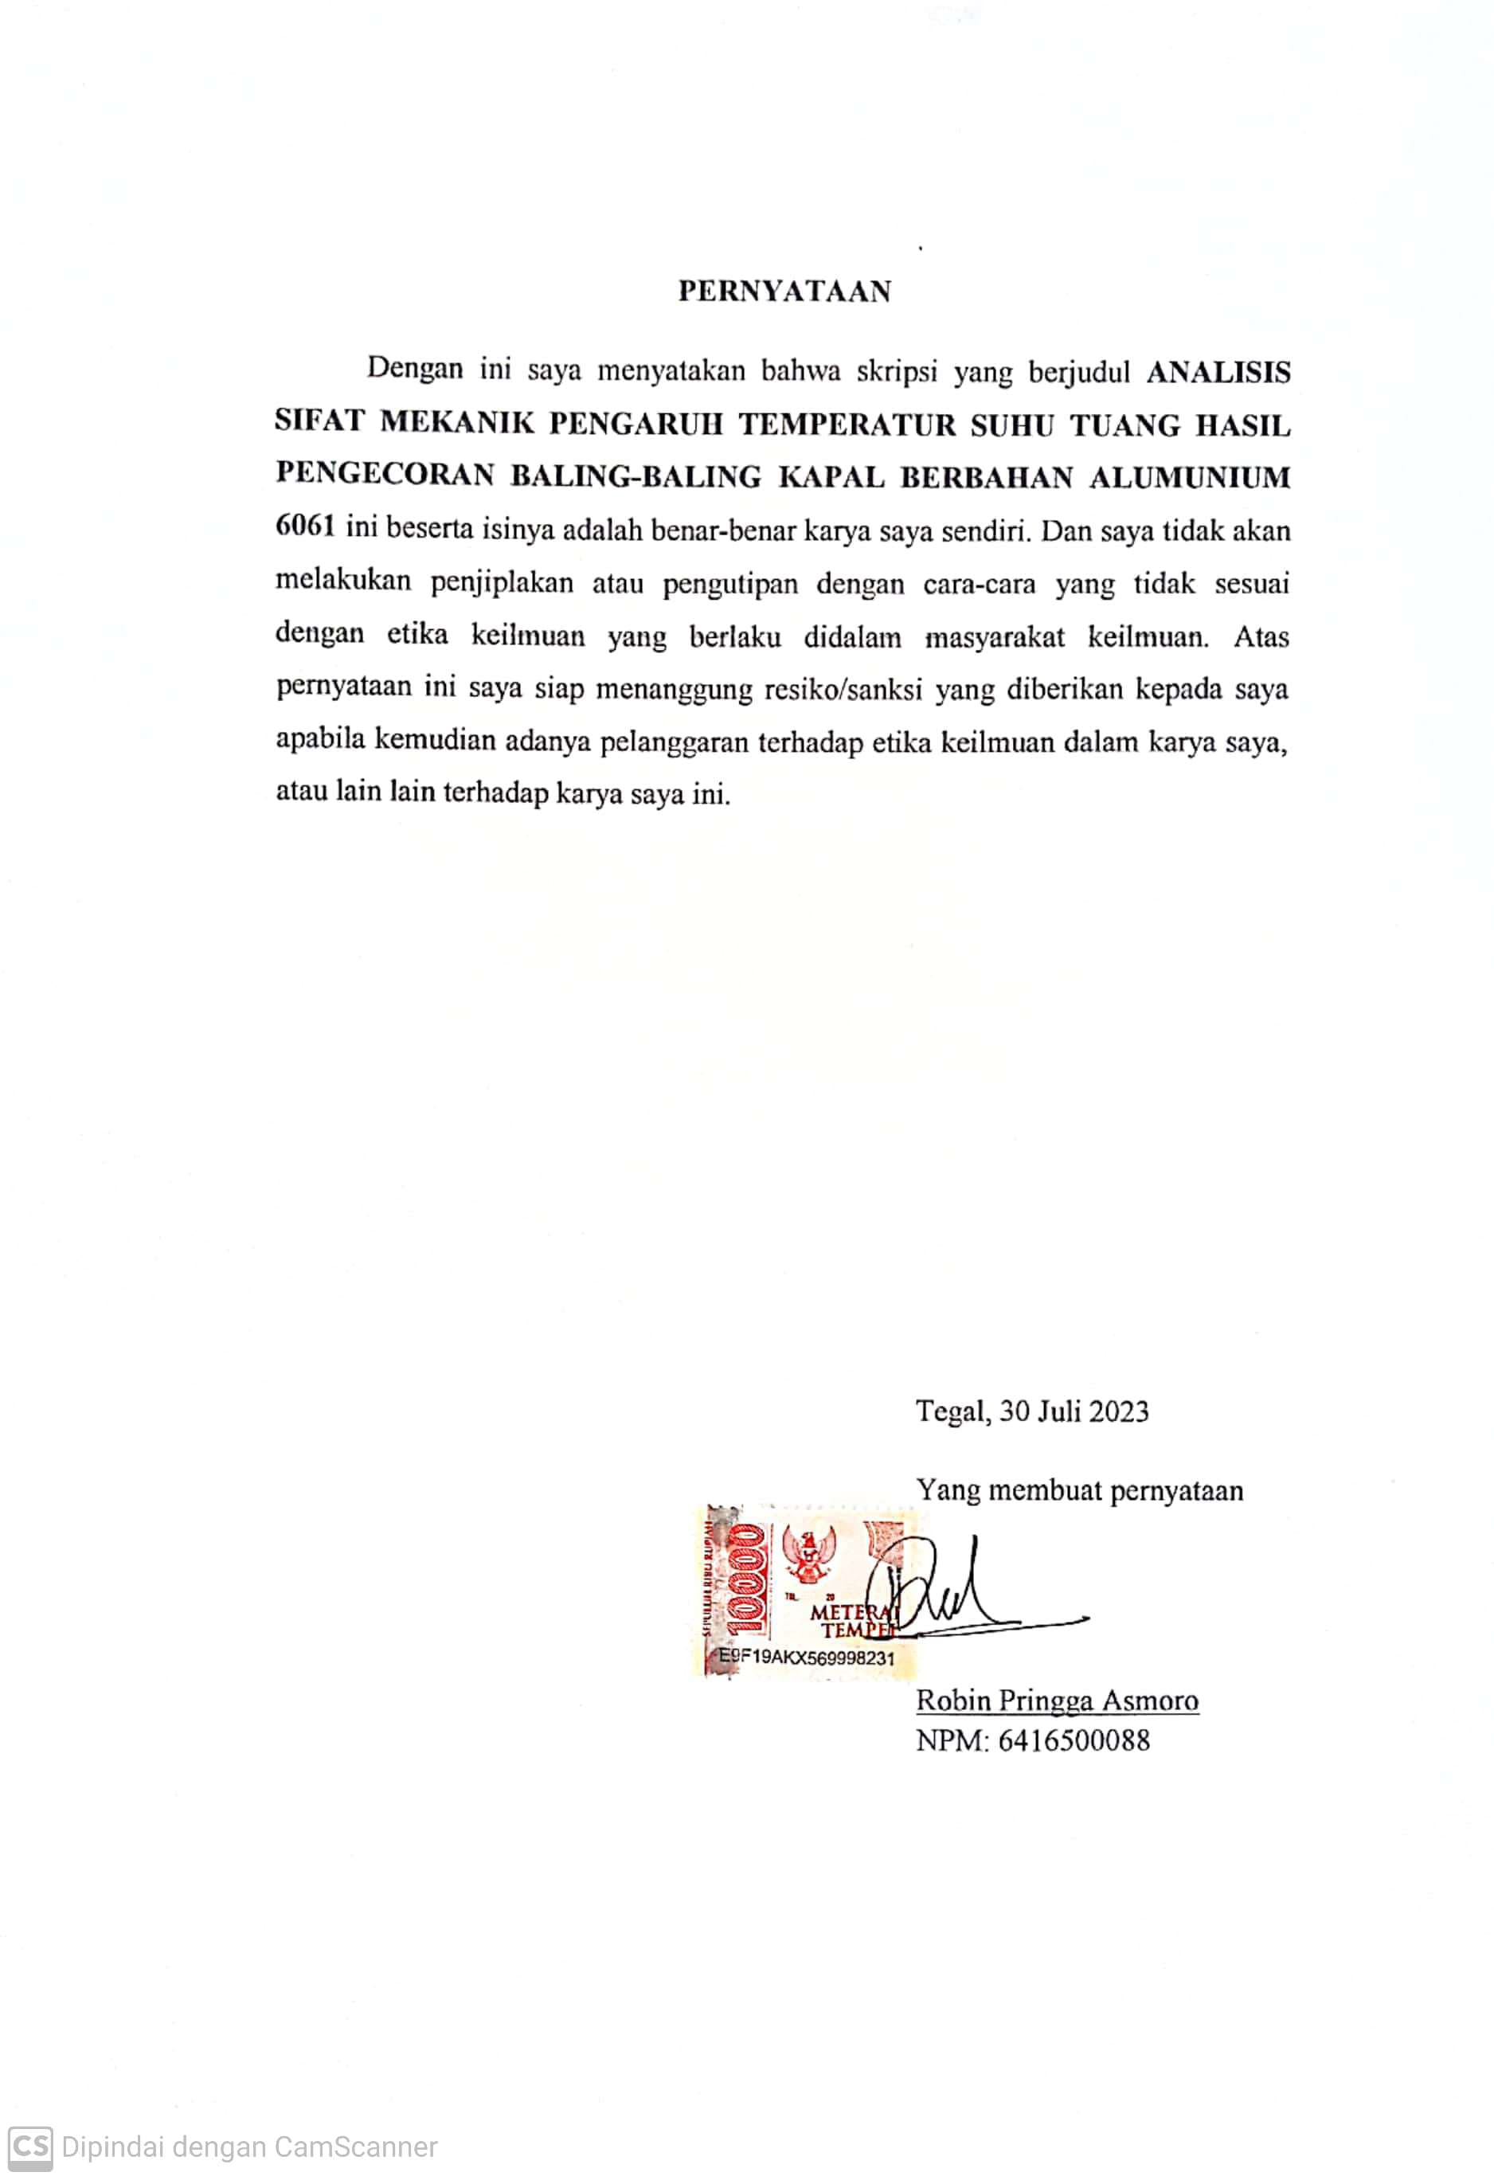
MOTO DANiiPERSEMBAHAN

iiMOTO
- Disetiapiikeberhasilaniiseorangiianakiiyangiiberhasiliidisitulahiiada doa seorangiiibuiiyangiidijawabiiolehiiAllahiiSWT.
- Seorangiimanusiaiitidakiiakaniimemperolehiisesuatu selain apa yang telah diusahakannya.
- Satu-satunyaiicaraiiuntukiimelakukan pekerjaan yang hebat adalah dengan mencintaiiiapaiiyangiikamuiilakukan.
- Tiap kesuksesan membutuhkan kerja keras dan doa.
- Genggamlah dunia sebelum dunia menggenggammu.
- Setiapiikesulitaniipastiiiadaiikemudahan,iisetiapiimasalah pasti ada solusi.
- Think Positive

iiPERSEMBAHAN
Skripsiiiiniiipenulisiipersembahkaniikepada :
- IbuiidaniiAyahiiyangiiselalu memberi motivasi dan semangat serta atas doa dan dukungan yang tak dapat diungkapkan dengan kata-kata.
- Seseorang rekan saya Iqbal Maulana, ST., terimaiikasih atas dorongan,iidukungan,iidaniisemangatiiyangiitelahidiberikan kepadaku sampaiiiTugasiiAkhiriiiniiiselesai.
- Teman-teman selaluiimemberiiisemangatiisertaidukungan sehingga skripsi iniiidapatiiterselesaikan.
- SeluruhiidoseniiTeknikiiMesiniiUniversitasiiPancasaktiiTegal.

ABSTRAK
Robin Pringga Asmoro, 2023 "ANALISIS SIFAT MEKANIK PENGARUH TEMPERATUR TUANG HASIL PENGECORAN BALING-BALING KAPAL BERBAHAN ALUMUNIUM 6061" Laporan Akhir Jenjang Strata 1, Teknik Mesin Fakultas Teknik Dan Ilmu Komputer Universitas Pancasakti Tegal.
Tujuan dari penelitian ini yaitu untuk mengetahui pengaruh variasi temperatur suhu tuang pada alumunium untuk pembuatan baling-baling kapal terhadap uji kekerasan, uji tarik dan uji keausan.
Dalam penelitian ini menggunakan variasi temperatur suhu tuang 700°C, 750°C dan 800°C, kemudian untuk pembanding penelitian menggunakan produk baling-baling orisinil. Proses pembuatan baling-baling kapal menggunakan sistem pengecoran dengan pembuatan cetakan baling-baling kapal terlebih dahulu kemudian peleuburan alumunium sesuai variasi yang ditentukan dan dituangkan kedalam cetakan.
Hasil penelitian menunjukan pengujian kekerasan yang diperoleh pada pembuatan baling-baling kapal tertinggi adalah variasi suhu tuang 800°C yaitu 50,7 VHN, sedangkan nilai uji kekerasan terendah pada variasi temperature suhu tuang 700°C yaitu sebesar 46,1 VHN. Kemudian uji tarik temperature suhu tuang 800°C memliki nilai terbesar yaitu 85,15 MPa sedangkan kekuatan tarik terendah pada temperature suhu tuang 700°C yaitu sebesar 78,66 MPa, adapun hasil uji keausan untuk variasi temperature suhu tuang 700°C dengan nilai terbesar 0,003606 mm³/kg.m, sedangkan untuk keausan terendah yaitu dengan temperatur suhu tuang 800°C nilai keausan 0,001391 mm³/kg.m.
Kata kunci : Pengecoran, Kekerasan, Tarik, Keausan, Baling Baling Kapal

ABSTRACT
Robin Pringga Asmoro, 2023 "ANALYSIS OF MECHANICAL PROPERTIES INFLUENCE OF TEMPERATURE OF CASTING OF SHIP PROPELLERS FROM ALUMINUM 6061" Final Report Undergraduate Degree, Mechanical Engineering, Faculty of Engineering and Computer Science, University of Pancasakti Tegal.
The purpose of this study was to determine the effect of variations in the temperature of the casting temperature on aluminum for the manufacture of ship propellers on the hardness test, tensile test and wear test.
In this study using variations in the temperature of the pouring temperature of 700°C, 750°C and 800°C, then for comparison the research used original propeller products. The process of making ship propellers uses a casting system by making the propeller mold first then melting the aluminum according to the specified variation and pouring it into the mold.
The results showed that the highest hardness test obtained in the manufacture of ship propellers was the 800°C casting temperature variation, namely 50.7 VHN, while the lowest hardness test value was the 700°C pouring temperature variation, namely 46.1 VHN. Then the tensile test at 800°C pour temperature has the greatest value, namely 85.15 MPa, while the lowest tensile strength at 700°C pour temperature is 78.66 MPa, while the wear test results for variations in temperature at 700°C pour temperature with the largest value 0.003606 mm³/kg.m, while for the lowest wear, with a pouring temperature of 800°C, the wear value is 0.001391 mm³/kg.m.
Keywords : Casting, Hardness, Tensile, Wear, Ship Propeller

PRAKATA

Segala puji dan syukur penulis ini ucapkan kehadirat ALLAH SWT yang telah melimpahkan rahmat-Nya
Sehingga penulisiidapatiimenyelesaikaniiSkripsiiiini guna memenuhi sebagai tugas persyaratan untukiimendapatkaniigelariisarjanaiipada program studi Teknik Mesin S1iiUniversitasiiPancasaktiiiTegal.iiShalawatiidan salam disampaikan kepada NabiiiMuhammadiiSAW,iimudah-mudahaniikitaiisemua mendapatkan safaatnya di yuamiliiakhiriinanti, Amiin.
Keberhasilaniipenulisaniiskripsiiiiniiitidakiilepas dari bantuan, bimbingan, nasehatiidaniisaraniidariiiberbagaiiipihak,iisehingga penulis dapat mengatasi kesulitaniiyangiidihadapi. Oleh karenaiiitu, pada kesempatan ini penulis menyampaikaniiucapaniiterimaiikasihiisertaiipenghargaaniikepada :
- Bapak Dr. Agus Wibowo, ST., MT Selaku DekaniiFakultas Teknik Dan Ilmu Komputer UniversitasiiPancasaktiiiTegal.
- Bapak Rusnoto, ST., M.Eng Selaku Dosen Pembimbing I yang selalu meluangkan waktunya untuk memberikan bimbingan dan sarannya selama ini.
- Bapak M. Fajar Nurwildani, ST., MT selaku Dosen Pembimbing II yang telah memberikan bimbingan, petunjuk, dan pengarahan dalam penyusunan skripsi ini.
- SegenapiiDosen dan Staff Fakultas Teknik Dan Ilmu Komputer Universitas Pancasakti Tegal.
- Bapak dan Ibuiiyang tak pernah lelah mendoakan serta memberi motivasi dan semangat.
- Teman-temaniiseperjuanganiiFakultasiiTeknik Dan Ilmu Komputer Universitas Pancasakti Tegal.
- Pihak-pihakiiyangitidakiibisaiisayaiisebutkan satu persatu. Semoga skripsi iniiidapatiibermanfaatiibagiiipenelitiiidaniipembaca.
Penulisiisadariibahwaiiskripsiiiini tentunya tidak lepasiidari banyaknya kekurangan,iibaikiidariiiaspekiikualitasiimaupuniikuantitasiidariiibahan penelitian yangiidipaparkan.iiSemuaiiiniiimurniiididasari olehiiketerbatasaniiyang dimiliki penulis.iiOlehiisebabiiituiipenulisiimembutuhkanikritik dan saran kepada segenap pembacaiiyangiibersifatiimembangun untuk lebih meningkatkan kualitas dikemudian hari.
Harapaniipenulisiisemoga skripsi ini dapat memberi manfaat kepada semuaiipembaca,iikhususnya dibidang teknik material.

DAFTAR ISI
HALAMAN JUDUL.................................... . i
HALAMAN PERSETUJUAN ii
HALAMAN PENGESAHAAN iii
HALAMAN PERNYATAAN iv
HALAMAN MOTTO DAN PERSEMBAHAN v
ABSTRAK vi
ABSTRAK BAHASA INGGRIS vii
PRAKATA viii
DAFTAR ISI ix
DAFTAR GAMBAR xi
DAFTAR TABEL xii
BAB I PENDAHULUAN
  - Latar Belakang Masalah 1
  - Batasan Masalah 3
1.3 Rumusan Masalah ........................................... 3
  - Tujuan Dan Manfaat 3
1.5 Sistematika penulisan 4
BAB II LANDASAN TEORI DAN TINJAUAN PUSTAKA
  - LANDASAN TEORI
2.1.1 Alumunium 6
2.1.2 Paduan Alumunium 8
2.1.3 Alumunium 6061 10
2.1.4 Definisi Pengecoran Logam 11
2.1.5 Cetakan Pada Proses Pengecoran...... 12
2.1.6 Pola 20
2.1.7 Definisi Baling-Baling Kapal 22
2.1.8 Poros Baling-Baling 23
2.1.9 Sistem Poros Baling-Baling 25
    - Alumunium Alloy 26
    - Sifat Mekanik 27
2.1.12 Pengujian Tarik 29
2.1.13 Pengujian Kekerasan 30
    - Pengujian Keausan 33
2.1.15 Temperatur Suhu Tuang 34
2.2. TINJAUAN PUSTAKA 37

BAB III METODE PENELITIAN
3.1 Metode Penelitian 41
3.2 Waktu dan Tempat 41
  - Bahan dan Peralatan 43
  - Variabel Penelitian 51
3.5 Teknik Pengumpulan Data 52
3.6 Metode Analisa Data 53
3.7 Diagram Alur Penelitian 58
BAB IV HASIL DAN PEMBAHASAN
4.1 Hasil Penelitian 59
  - Pembahasan 71
BAB V PENUTUP
5.1 Kesimpulan 74
5.2 Saran 75
DAFTAR PUSTAKA 76
LAMPIRAN GAMBAR 79

DAFTAR GAMBAR

Gambar 2.1 Pengecoran Alumunium 11
Gambar 2.2 Cetakan Sekali Pakai 12
Gambar 2.3 Cetakan Permanen 15
Gambar 2.4 Cetakan Die Casting 16
Gambar 2.5 Cetakan Permanen Mold Casting 16
Gambar 2.6 Cetakan Keramik 17
Gambar 2.7 Contoh Pola 20
Gambar 2.8 Baling-Baling Kapal 22
Gambar 2.9 Alumunium Batangan 26
Gambar 2.10 Uji Tarik 29
Gambar 2.11 Pengujian Kekerasan 33
Gambar 2.12 Spesimen Keausan 33
Gambar 3.1 Alumunium 43
Gambar 3.2 Kowi 44
Gambar 3.3 Thermometer Gun 44
Gambar 3.4 Gergaji Tangan 45
Gambar 3.5 Mesin Poles Dan Baling-Baling 45
Gambar 3.6 Alat Uji Kekerasan 46
Gambar 3.7 Alat Uji Tarik 46
Gambar 3.8 Pasir Cetak 47
Gambar 3.9 Spesimen Uji Tarik 49
Gambar 3.10 Spesimen Uji Kekerasan 49
Gambar 3.11 Spesimen Uji Keausan 50
Gambar 4.1 Grafik Uji Kekerasan 61
Gambar 4.2 Grafik Uji Tarik 65
Gambar 4.3 Proses Uji Keausan 66
Gambar 4.4 Grafik Uji Keausan 70

TABEL

Tabel 2.1 Sifat Mekanik Alumunium 7
Tabel 2.2 Komposisi Al 6061 11
Tabel 2.3 Temperatur Penuangan 36
Tabel 3.1 Waktu Pelaksanaan Penelitian 42
Tabel 3.3 Jadwal Penelitian 48
Tabel 3.4 Pengujian Uji Kekerasan 55
Tabel 3.5 Tabel Uji Tarik 56
Tabel 3.6 Uji Keausan 57
Tabel 4.1 Uji Kekerasan 60
Tabel 4.2 Hasil Uji Tarik 63
Tabel 4.3 Pengujian Keausan 67

DAFTAR LAMPIRAN

Lampiran 1 Spesimen Pengujian Kekerasan 79
Lampiran 2 Pengecekan Temperatur Thermo Gun 79
Lampiran 3 Hasil Spesimen Yang Telah Diuji Tarik 80
Lampiran 4 Baling Baling Kapal Setelah Diamplas 80
Lampiran 5 Proses Peleburan Alumunium 81
Lampiran 6 Spesimen Uji Keausan 81
Lampiran 7 Hasil Pengujian Kekerasan 82
Lampiran 8 Hasil Pengujian Tarik 83
Lampiran 9 Hasil Pengujian Keausan 84
Lampiran 10 Uji Komposisi Baling-Baling 85

BAB I
PENDAHULUAN
  - Latar Belakang Masalah
Di era moderen ini sangat banyak produk-produk dalam negeri ataupun luar negeri yang menggunakan teknik pengecoran sebagai teknik cetakan pembuatan produk. ilmu teknik Pengecoran Logam adalah salah satu teknik produksi dimana di Indonesia masih memerlukan banyak usaha dalam pembinanya yang lebih terarah, sehingga kualitas produk, kemampuan produksi dan biaya produksi dalam proses memproduksi benda-benda coran akan dapat menyaingi benda-benda coran buatan luar negeri. Seperti halnya salah satu hasil pengecoran alumunium yaitu baling-baling kapal. (Azizan, 2006)
Temperatur tuang adalah proses setelah pemanasan pada pengecoran logam, logam siap untuk dituangkan melalui sistem saluran masuk ke dalam rongga cetakan. Hal ini merupakan suatu tahapan yang kritis dalam proses penuangan. Agar tahapan ini berhasil, logam cair harus mengalir ke semua bagian dari rongga cetakan.
Alumunium paduan tipe 6061 (Al-Mg-Si) termasuk dalam jenis paduan yang dapat diperlakukan panas dan mempunyai sifat mampu potong, mampu las dan daya tahan korosi yang cukup baik. Paduan seri magnesium silica Mg-Si paduan ini mengandung sejumlah kecil silicon dan magnesium, biasnya kurang dari 1%, paduan ini juga terdapat mangan, tembaga, seng dan paduan chromium yang sedikit. Sifat kurang baik dari paduan ini adalah terjadi pelunakan.
Alloy 6061 dengan kelebihan bahan silicon memang banyak digunakan untuk membuat berbagai suku cadang mobil Eropa, khususnya untuk suku cadang panel luar mobil. Alumunium jenis ini mempunyai kekuatan sedang, kemampuan dibentuk, kemampuan las dan ketahanan korosi yang sangat baik
Memiliki sifat mekanik yang cukup baik menjadikan aluminium tipe 6061 sebagai bahan material pilihan. Dengan tingkat ketahanan korosi yang tinggi, ringan, awet, dan tahan lama. Banyak jenis produk yang menggunakannya mulai dari kemasan hingga konstruksi.
Dibidang perkapalan, hampir semua bagian kapal tidak lepas dari Aluminium, sebagai media pembuatan benda yang efektif baik dalam reparasi ataupun produksi kapal. Namun tidak menutup kemungkinan jika hasil pengecoran dilakukan tidak sempurna, baik secara fisik ataupun metalurgi. Seperti dock kapal dan perusahaan swasta di Indonesia pada umumnya serta di kota Tegal khususnya yang hanya puas dengan hasil pengecoran tanpa dilakukan pengujian. (Sitorus, 2008 )
Padahal apabila dilakukan pengujian pada hasil pengecoran baling-baling kapal ini akan sangat banyak manfaatnya baik bagi perusahaan juga bagi pemilik kapal. Melihat fenomena diatas akhirnya peneliti tertarik untuk menganalisis hasil pengecoran terhadap sifat mekanik pada pengecoran baling-baling kapal dan mencoba melakukan suatu penelitian dengan judul penelitian “Analisis sifat mekanik pengaruh temperatur tuang hasil pengecoran baling-baling kapal berbahan alumunium 6061“.

  - Batasan Masalah
Batasan masalah dalam penelitian ini adalah :
- Alumunium yang digunakan adalah tipe alumunium 6061
- Dapur pengecoran yang digunakan adalah dapur konvensional
- Sifat mekanik yang di uji adalah uji kekerasan, uji keausan dan uji tarik
- Cetakan yang digunakan adalah cetakan pasir
- Suhu tuang Raw Material, 700°C, 750°C, 800°C
  - Rumusan Masalah
Adapun rumusan masalah dari penelitian ini diantaranya ?
- Bagaimana pengaruh temperatur tuang dengan suhu 700°C, 750°C, 800°C dan Row Material terhadap uji kekerasan pada pengecoran baling-baling kapal berbahan alumunium 6061 ?
- Bagaimana pengaruh temperatur tuang dengan suhu 700°C, 750°C, 800°C dan Row Material terhadap uji keausan pada pengecoran baling-baling kapal berbahan alumunium 6061 ?
- Bagaimana pengaruh temperatur tuang dengan suhu 700°C, 750°C, 800°C terhadap uji tarik pada pengecoran baling-baling kapal berbahan alumunium 6061 ?
  - Tujuan Dan Manfaat
- Tujuan dari penelitian ini yaitu :
- Untuk mengetahui pengaruh temperatur tuang dengan suhu 700˚C terhadap uji kekerasan, uji tarik dan uji keausan pada pengecoran baling-baling kapal berbahan alumunium 6061
- Untuk mengetahui pengaruh temperatur tuang dengan suhu 750˚C terhadap uji kekerasan, uji tarik dan uji keausan pada pengecoran baling-baling kapal berbahan alumunium 6061
- Untuk mengetahui pengaruh temperatur tuang dengan suhu 800˚C terhadap uji kekerasan, uji tarik dan uji keausan pada pengecoran baling-baling kapal berbahan alumunium 6061
- Adapun manfaat dari penelitian ini diantaranya :
Manfaat dari penelitian ini yaitu dapat menghasilkan produk baling-baling kapal dengan melihat hasil penelitian sehingga nantinya produk dapat diketahui sifat-sifatnya dan dapat dimanfaatkan baik oleh penelitian juga masyarakat.
Adapun manfaat lainnya dalam penelitian ini diantaranya :
- Bagi Mahasiswa
- Meningkatkan pengetahuan peneliti dan mahasiswa umum
- Sebagai ajang pelatihan mahasiswa sebelum.terjun ke dunia pekerja
- Bagi IKM logam
- Untuk menambah pengetahuhan bagi masyarakat dalam memilih produk yang terbaik dan bagus.
- Sebagai peningkatan kualitaas produk bagi pengusaha awal dan menengah dengan dilakukaannya suatu pengujian
  - Sistematika Penelitian
Sistematika tugas akhir ini adalah sebagai berikut :
- Bagian awal tugas akhir
Bagian ini berisi tentang judul, abstrak, pengesahan, motto dan
persembahan, prakata, daftar isi, daftar tabel, daftar gambar, dan daftar lampiran.
- Bagian inti tugas akhir
BAB I PENDAHULUAN
Bab ini berisi tentang gambaran keseluruhan inti tugas akhir yaitu latar belakang, batasan masalah, perumusan masalah, tujuan, dan manfaat penelitian.
BAB II LANDASAN TEORI DAN TINJAUAN PUSTAKA
Bab ini membahas tentang teori yang melandasi proses pengecoran baling-baling kapal dan pengaruh terhadap nilai kekerasan pada material dan tinjauan pustaka.
BAB III METODOLOGI PENELITIAN
Bab ini berisi tentang metodologi penelitian, Flowcart penelitian, variabel penelitian, prosedur penelitian, dan metode analisis data.
BAB IV HASIL PENELITIAN DAN PEMBAHASAN
Bab ini berisi hasil penelitian dan pembahasan hasil penelitian.
BAB V PENUTUP
Bab ini merupakan bab terakhir yang berisi kesimpulan dari hasil
penelitian dan saran–saran untuk penelitian, daftar pustaka dan lampiran.
DAFTAR PUSTAKA DAN LAMPIRAN

BAB II
LANDASAN TEORI DAN TINJAUAN PUSTAKA
  - LandasaniiTeori
    - Aluminiumi
Alumunium merupakan logam yang memiliki kekuatan yang relative rendah dan lunak. Alumunium merupakan logam yang ringan dan memiliki ketahanan korosi yang baik., hantar listrik yang baik dan sifat lainnya. Umumnya alumunium dicampur dengan logam lain sehingga membentuk alumunium paduan. Material ini dimanfaatkan bukan saja untuk peralatan rumah tangga, tetapi juga dipakai untuk keperluan industri, kontruksi, dan lain sebagainya. (Surdia, 1992)
Alumunium tahan terhadap korosi karena fenomena pasivasi. Pasivasi adalah pembentukan lapisan pelindung akibat reaksi logam terhadap komponen udara sehingga lapisan tersebut melindung lapisan dalam logam dari korosi. Alumunium juga merupakan konduktor panas dan elektrik yang baik. Jika dibandingkan dengan massanya, alumunium memiliki keunggulan dibandingkan dengan tembaga, yang saat ini merupakan logam konduktor panas dan listrik yang cukup baik, namun cukup berat.
Alumunium banyak digunakan sebagai peralatan dapur, bahkan kontruksi bangunan dan ribuan aplikasi lainnya dimana logam yang mudah dibuat dan kuat. Walau konduktivitas listrik hanya 60% dari tembaga tetapi alumunium bisa digunakan sebagai bahan transmisi karena ringan. Alumunium murni sangat lunak dan tidak kuat, tetapi dapat dicampur dengan tembaga, magnesium, silicon, mangan, dan unsur lainnya untuk membentuk sifat yang menguntungkan.
Campuran logam ini penting digunakan dalam kontruksi mesin, komponen pesawat modern dan roket. Logam ini jika diuapkan divakum membentuk lapisan yang memiliki refleksivitas tinggi untuk cahaya yang Nampak dan radiasu panas. Lapisan ini menjaga logam dibawahnya dari oksidasi sehingga tidak menurunkan nilai logam yang dilapisi. Lapisan ini digunakan untuk memproteksi kaca teleskop dan masih banyak kegunaan lainnya, tetapi juga bagaimana proses perlakuanya sehingga alumunium siap digunakan, apakah dengan penempaan, perlakuan panas, penyimpanan, dan sebaginya.(Anton J. Hartono, 1992)
Tabeli2.1. SifatiMekanikiAluminium
Sumber: (iSurdiaidan Saito, 2000)
iSifat-sifat | iKemurnianiAli(%)
 | i99,996 |  | i>99,0
 | iDi anil | 75% dirol idingin | Diianil | H18
iKekuatanitariki(kg/mm²) | i4,9 | i11,6 | i9,3 | i16,9
iKekuatan mulur (0,2) (kg/mm²) | i1,3 | i11,0 | i3,5 | i14,8
iPerpanjangan | 48,8 | i5,5 | i35 | i5
iKekerasan Brinel | i17 | i27 | i23 | ii44

Dari data tabel diatas, alumunium merupakan konduktor listrik yang baik dan ketahanan korosi berubah menurut kemurnian alumunium, pada umumnya kemurnian alumunium 99% atau diatasnya dapat dipergunakan di udara bebas dan tahan kurung waktu bertahun-tahun. Keutamaan alumunium dalam bidang teknik yaitu sifatnya yang unik dan menarik seperti dapat ditempa menjadi lembaran, ditarik menjadi kawat dan diekstrusi menjadi batangan bengan bermacam-macam penambang namun memiliki sifat mekanis yang kurang baik seperti contoh kekerasan sehingga perlu ditambahkan paduan untuk penyeimbang kebutuhan dari kekurangan sifat alumunium murni tersebut.
- Paduan Alumunium

Paduan alumunium dikelompokan berdasarkan pada jenis unsur paduan dengan sistem 4 digit dimana digit pertama menunjukan kelompok alumunium, digit kedua menujukan modifikasi dari paduan asli atau batas unsur pengotor dan 2 digit terakhir menunjukan kemurnian alumunium. Padual Al diklarifikasikan dalam berbagai standar oleh berbagai negara. Standar klarifikasi saat ini adalah standar Alumunium Association di Amerika (AA) yang didasarkan standar terlebih dahulu dari Alcoa (Alumunium Company of America).
- Al Murni
Jenis ini adalah aluminium dengan kemurnian antara 99,0% dan 99,9%.iiAluminiumiidalamiiseri ini di samping sifatnya yang baik dalam tahan karat, konduksi panas dan konduksi listrik juga memiliki sifat yang baikiidalam pengelasaniidan pemotongan.iHaliiyang kurang menguntungkaniadalahikekuataniyangiirendah.
- Al-Cu
Merupakan paduan alumunium yang memiliki seri 2xxx dan mengandung unsur tembaga sebesar 4-5%. Pada jenis paduan ini memiliki sifat mekanik dan mampunyai sifat cor yang cukup baik. Oleh sebab itu penambahan Cu berguna untuk penghalus butir. Paduan ini dipakai untuk bagian-bagian motor, mobil dan rangka dari katup. (Surdia, 1991)
- Paduan Al-Mg
Merupakan paduan aluminium yang memiliki seri 5xxx dan mengandung unsur magnesium sebesar 4-16%. Dengan keberadaan magnesium sebesar 15,35% sangat berpengaruh terhadap aluminium karena dapat menurutkan titikileburilogamiipaduan yang cukup drastis dari 600°Cihingga menjadi 450°C. Namunihal tersebut tidak menjadikanipaduan Al-Mg dapatiiditempaiimenggunakan suhuiipanas denganiimudah dikarenakan pada suhu diatas 60°C korosi mulai terjadi. Magnesium juga dapat menjadikan aluminium bekerja.
- Paduan Al-Si
Paduan Al-Si ini dalam keadaan cair mempunyai sifat mampu alir yang baik dan dalam proses pembekuannya hampir tidak terjadi retak. Karena sifat-sifatnya, maka paduan jenis Al-Si banyak digunakan sebagai bahan atau logam las dalam pengelasan paduan aluminium baik paduan cor maupun paduan tempa.
- Paduan Al-Mn
Merupakan paduan aluminium yang memiliki seri 3xxx.Penambahan Mn berfungsi untuk memperkuat Al tanpa mengurangi sifat ketahahan korosi dan biasa dipakai sebagai pembuatan paduan tahan korosi. Sebagai contoh penambahan Mn sekitar 1.2% pada A3003 meningkatkan kekuatan 10% pada aluminium dan merupakan salah satu paduan yang tahan korosi tanpa dilakukan perlakuan panas. Paduan ini biasa digunakan untuk peralatan dapur seperti panci dan panel-panel eletronik.
- Aluminium 6061
AluminiumiiAlloyii6061 merupakan paduan aluminium dari grupi6XXXiyangipalingiiseringiidipakai.iPaduan ini termasuk paduan yangitahaniterhadap panas. Setelah aluminium, magnesium dan silikon merupakan komposisi utama dalam material ini. Kombinasi antara Aluminium, magnesium, dan silikon pun menghasilkan material yang sangat reaktif terhadap oksigen.
Aluminium 6061 adalah paduan aluminium panas yang sangat fleksibel karena kandungan silikon dan magnesium.6061 memiliki berbagai sifat tahan mekanik dan korosi serta memiliki sebagian besar kualitas aluminium yang baik.Beberapaiprodusenijuga menambahkan sedikit kromiidaniitembagaiiuntukiimemperolehiisifat tertentu.
Tabel 2.2 Komposisi Al 6061
Sumber :https://jurnal.uns.ac.id/PendidikanTeknikMesin
Al | Mg | Si | Fe | Cu | Kr | iZn | iTi | iMn | iSisa
95,85 | i0.8 | i0,40 | i0,0 | i0,15 | i0,04 | i0,0 | i0,0 | i0,0 | 0,05
98,56 | 1.2 | 0,8 | 0,7 | 0,40 | 0,35 | 0,25 | 0,25 | 0,15 | 0,15

    - Definisi Pengecoran Logam
Pengecoran logam adalah suatu proses manufaktur yang menggunakan logam cair dan cetakan untuk menghasilkan bentuk yang mendekati bentuk geometri akhir produk jadi. Logam cair akan dituangkan atau ditekan kedalam cetakan yang memiliki rongga cetakan (cavity) sesuai dengan bentuk atau desain yang diinginkan. Setelah logam cair memenuhi rongga dan tersolidifikasi, selanjutnya cetakan disingkirkan dan hasil cor dapat digunakan untuk proses sekunder.
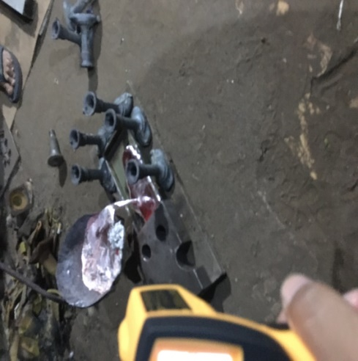
Gambar 2.1 Pengecoran Alumunium
Sumber : Dokumen Pribadi

    - Cetakan Pada Proses Pengecoran
Menurut jenis cetakan yang digunakan proses pengecoran dapat diklasifikan menjadi dua katagori :
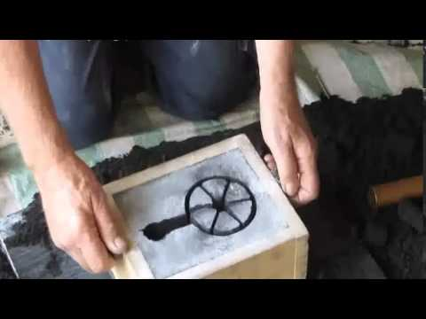
      - Pengecoran dengan cetakan sekali pakai (Non permanen)

Gambar 2.2. Cetakan sekali pakai
Sumber : Sugeng Raharjo, 2004
Pada proses pengecoran dengan cetakan sekali pakai, untuk mengeluarkan produk corannya cetakan harus dihancurkan. Jadi selalu dibutuhkan cetakan yang baru untuk setiap pengecoran baru, sehingga laju proses pengecoran akan memakan waktu yang relatif lama. Tetapi untuk beberapa bentuk geometri benda cor tersebut, cetakan pasir dapat menghasilkan coran dengan laju 400 suku cadang perjam atau lebih. Pada proses cetakan permanen, cetakan biasanya di buat dari bahan logam, sehingga dapat digunakan berulang-ulang. Dengan demikian laju proses pengecoran lebih cepat dibanding dengan menggunakan cetakan sekali pakai, tetapi logam coran yang digunakan harus mempunyai titik lebur yang lebih rendah dari pada titik lebur logam cetakan. Adapun jenis-jenis cetakan sekali pakai dan penggunaannya diantaranya :
- Cetakan Pasir
Cetakan pasir merupakan cetakan yang paling banyak digunakan, karena memiliki keunggulan :
- Dapat mencetak logam dengan titik lebur yang tinggi, seperti baja, nikel dan titanium
- Dapat mencetak benda cor dari ukuran kecil sampai dengan ukuran besar
- Jumlah produksi dari satu sampai jutaan.
Tahapan pengecoran logam dengan cetakan pasir adalah sebagai berikut :
- Pembuatan pola, sesuai dengan bentuk coran yang akan dibuat
- Persiapan pasir cetak
- Pembuatan cetakan
- Pembuatan inti (bila diperlukan)
- Peleburan logam
- Penuangan logam cair kedalam cetakan
- Pendinginan dan pembekuan
- Pembongkaran cetakan pasir
- Pembersihan dan pemeriksaan hasil coran
Adapun Klarifikasi Cetakan Pasir diantaranya :
- Cetakan Pasir Basah.
Cetakan pasir basah, dibuat dari campuran pasir, lempung dan air.

Keunggulan :
- Memiliki kolapsibilitas yang baik
- Permeabilitas baik
- Reusabilitas yang baik dan murah.
Kelemahan : Uap lembab dalam pasir dapat menyebabkan kerusakan pada berberapa coran tergantung pada logam dan geometri coran.
- Cetakan Pasir Kering
Dibuat dengan menggunakan bahan pengikat organik dan kemudian cetakan dibakar dalam sebuah oven dengan temperatur berkisar antara 204°C sampai 316°C. Pembakaran dalam oven dapat memperkuat cetakan dan mengeraskan permukaan rongga cetakan.
Keunggulan : Dimensi produk cetak lebih baik.
Kelemahan :
- Lebih mahal dibandingkan dengan cetakan pasir basah
- Laju produksi lebih rendah karena dibutuhkan waktu pengeringan
- Pemakaian terbatas untuk coran yang medium dan besar dalam laju produksi rendah medium
- Cetakan Kulit Kering,
Cetakan kulit kering diperoleh dengan mengeringkan permukaan pasir basah dengan kedalaman 1,2 cm sampai dengan 2,5 cm pada permukaan rongga cetakan. Bahan perekat khusus harus ditambahkan pada campuran pasir untuk memperkuat permukaan rongga cetak. Klasifikasi cetakan yang telah dibahas merupakan klasifikasi konvensional. Saat ini telah dikembangkan cetakan yang menggunakan pengikat bahan kimia. Beberapa bahan pengikat yang tidak menggunakan proses pembakaran seperti antara lain resin turan, penolik, minyak alkyd.
      - Cetakan permanen ( Permanent mold )
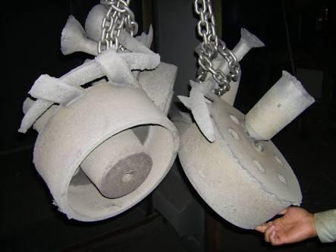

Gambar 2.3. Contoh cetakan permanen
Sumber : Sugeng Raharjo, 2004
Cetakan permanen (permanent mold) yaitu cetakan yang dapat digunakan berulang-ulang dan biasanya dibuat dari logam. Cetakan permanen yang digunakan adalah cetakan logamdengan suhu cair rendah. Coran yang dihasilkan mempunyai bentuk yang tepat dengan permukaan licin sehingga pekerjaan permesinan berkurang. Adapun jenis cetakan permanen diantaranya :
- Die Casting
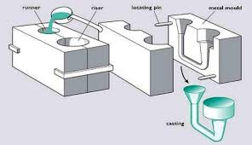
Gambar 2.4. Contoh cetakan die casting
Sumber : Adi Slamet, 2011
Die casting merupakan proses pengecoran cetakan permanen. Proses secara umumnya adalah dengan penginjeksian logam lebur ke dalam rongga cetakan dengan tekanan yang tinggi (7-350MPa). Cetakan yang digunakan disebut dies. Menggunakan mesin yang disebut Hot-chamber dan Cold-chamber. Pengecoran ini digunakan untuk logam dengan temperatur yang lebih tinggi.
- Permanent Mold Casting
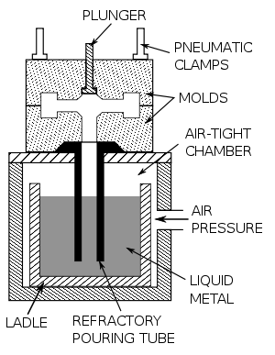
Gambar 2.5. Contoh cetakan permanen mold casting
Sumber : Adi Slamet, 2011
Cetakan permanen banyak dibuat dari logam dan grafit. Kadang-kadang ditambahkan dengan sedikit pasir sebagai inti atau pelapis permukaan rongga cetakan. Proses ini hanya cocok untuk jumlah produksi besar dengan produk yang sama. Pada umumnya proses pengecoran dengan cetakan permanen terbatas pemakaiannya pada pengecoran logam-logam non ferous dan paduannya.
3. Centrifugal Casting
Proses pengecoran sentrifugal adalah suatu proses pengecoran yang dilakukan dengan cara menuangkan logam cair ke dalam cetakan yang berputar, sehingga dihasilkan coran yang mampat tanpa cacat sebagai akibat gaya sentrifugal.
- Cetakan Keramik
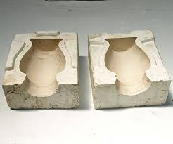
Gambar 2.6. Contoh cetakan keramik
Sumber : Budi Harjanto, 2005
Jenis jamur yang paling sering digunakan dengan proses lilin kehilangan pengecoran, di mana model lilin adalah pola yang digunakan untuk membuat cetakan. Ketika cetakan dipecat lilin meleleh keluar meninggalkan rongga untuk logam cair yang merupakan representasi sempurna dari pola asli.
- Cetakan plester
Tipe lain dari pengecoran lilin yang hilang menciptakan cetakan keluar dari plester, bukan keramik. Dinamakan plaster of paris. Merupakan jenis bahan bangunan berdasarkan kalsium sulfat hemihidrat. Digunakan dari bahan bangunan mirip adukan semen dan didapat dari pemanasan 150°C. Setelah pengeringan, plaster tetap sangat lembut dan mudah dimanipulasi dengan alat logam maupun ampelas. Cocok sebagai finishing, bukan bahan materi.
Keuntungan dari dan kerugian penggunaan cetakan
- Sand casting ( Cetakan permanen )
Keuntungan :
- Material murah mampu menahan detail dan tahan pada deformasi apabila dipanaskan.
- Proses sesuai baik untuk besi maupun nonferrous
- Menangani produk yang lebih beragam dari metode pengecoran lainya
- Menghasilkan coran kecil yang presisi hingga coran besar sampai 1 ton
- Mampu mencapai toleransi yang ketat jika pemadatannya seragam
- Waktu persiapan cetakan relatif pendek dibandingkan dengan proses lainya
- Sederhana dan cocok untuk dimekanisasi
- Tingkat pemakaian ulang pasir sangat tinggi
Kerugian :
  - Biasanya terbatas pada satu atau sejumlah kecil cetakan
  - Perbandingan pasir dan logam relatif tinggi
  - Menghasilkan limbah yang sangat banyak, terutama pasir, debu dan limbah shoot blasting
- Investment casting (cetakan non permanen)
Keuntungan :
- Tingkat akurasi dimensi dan kehalusan permukaan sangat tinggi
- Proses ini sesuai untuk logam ferro maupun non ferrou
- Memungkinkan fleksibilitas desain
- Proses dapat diadaptasi untuk produksi massal
- Inti biasanya dapat dieliminasi
- Hampir tidak memerlukan proses pemesinan (finishing)
- Dapat menghasilkan coran yang tidak mungkin atau sulit untuk diproduksi dengan metode pengecoran dan proses permesinan lainya
- Dapat mencapai keefektifan biaya untuk pengecoran berulang dan aplikasi khusus

Kekurangan :
- Ukuran coran terbatas (hingga sekitar 5 kg)
- Biaya modal dan operasi lebih tinggi dibandingkan metode pengecoran lainya
- Biaya pembuatan cetakan pola maha dan membutuhkan perkakas khusus
- Ada banyak langkah dalam prosesnya, sehingga menyulitkan untuk otomatisasi
    - Pola
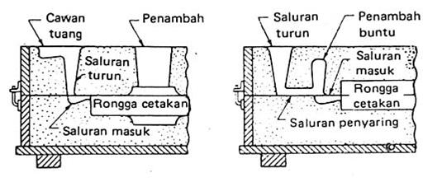
Gambar 2.7. Contoh Pola
Sumber : Adi Slamet, 2011
      - Definisi Pola
Pola merupakan model benda cor dengan ukuran penuh dengan memperhatikan penyusutan dan kelonggaran untuk pemesinan pada akhir pengecoran. Bahan pola biasanya terbuat dari kayu, plastik dan logam.

- Jenis-jenis pola
  - Pola padat (disebut juga pola tunggal)
Pola padat dibuat sama dengan geometri benda cor dengan mempertimbangkan penyusutan dan kelonggaran untuk pemesinan. Biasanya digunakan untuk jumlah produksi yang sangat kecilWalaupun pembuatan pola ini mudah, tetapi untuk membuat cetakannya lebih sulit, seperti membuat garis pemisah antara bagian atas cetakan (cope) dengan bagian bawah cetakan (drug). Demikian pula untuk membuat sistem saluran masuk dan riser diperlukan tenaga kerja yang terlatih.
  - Pola belah
Terdiri dari dua bagian yang disesuaikan dengan garis pemisah (belahan) cetakannya. Biasanya digunakan untuk benda coran yang memiliki geometri yang lebih rumit dengan jumlah produksi menengah. Proses pembuatan cetakannya lebih mudah dibandingkan dengan memakai pola padat.
  - Pola dengan papan penyambung
Digunakan untuk jumlah produksi yang lebih banyak. Pada pola ini dua bagian pola belah masing-masing diletakan pada sisi yang berlawanan dari sebuah papan kayu atau pelat besi.
4. Pola cope dan drug
Pola ini hampir sama dengan pola dengan papan penyambung, tetapi pada pola ini dua bagian dari pola belah masing-masing ditempelkan pada papan yang terpisah. Pola ini biasanya juga dilengkapi dengan sistem saluran masuk dan riser. Inti : Pola menentukan bentuk luar dari benda cor, sedangkan inti digunakan bila benda cor tersebut memiliki permukaan dalam. Inti merupakan model dengan skala penuh dari permukaan dalam benda cor yang diletakan dalam rongga cetak sebelum permukaan logam cair dilakukan sehingga logam cair akan mengalir membeku diantara rongga cetak dan inti, untuk membentuk permukaan bagian luar dan dalam dari benda cor.
    - Definisi Baling Baling Kapal
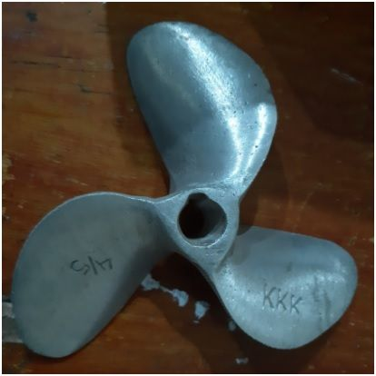
Gambar 2.8. Baling-baling kapal
Sumber : Dokumen Pribadi
Baling-baling pertama kali dibuat di Inggris pada tahun 1680 oleh HOOKE. Kemudian sekitar tahun 1804 di Amerika, seorang yang bernama Colonel Stevens mencoba menggunakan baling-baling pada kapalnya yang mempunyai panjang 7,5 meter. Pada tahun 1828, Russel berhasil pula membuat sebuah baling-baling untuk dipasang pada sebuah kapal yang berukuran 60 feet yang pada saat itu dapat mencapai kecepatan sekitar 6 knot. Tetapi keberhasilan ini belum mendapat perhatian dari sarjana-sarjana Austria dan para pemilik kapal lainnya. (Sasono, 2009). Biro Klasifikasi Indonesia (BKI) mensyaratkan poros baling-baling harus dicabut dan diperiksa pada selang waktu tiga tahun untuk sistem poros dengan pelumasan air laut, dan pada selang waktu lima tahun untuk sistem dengan pelumasan minyak. Pemeriksaan dilakukaan untuk memastikan kondisi poros dalam keadaan baik, atau dapat dilakukan penggantian pada beberapa komponen jika sudah tidak lagi memenuhi persyaratan minimum yang ditentukan oleh kelas, atau sudah dianggap sudah tidak layak pakai. Secara umum kapal yang bergerak di media air dengan kecepatan tertentu, maka akan mengalami gaya hambat (resistance) yang berlawanan dengan arah gerak kapal tersebut. Besarnya gaya hambat yang terjadi harus mampu diatasi oleh gaya dorong kapal (thrust) yang dihasilkan dari kerja alat gerak kapal (propulsor). Daya yang disalurkan (PD) ke alat gerak kapal adalah berasal dari Daya Poros (PS), sedangkan Daya Poros sendiri bersumber dari Daya Rem (PB) yang merupakan daya luaran motor penggerak kapal. (Surjo W. Adji, 2005).
    - POROS BALING-BALING (PROPELLER SHAFT SYSTEM)
Baling-baling adalah alat untuk menghasilkan gaya dorong pada sebuah kapal laut. Baling-baling diputar dengan poros yang digerakan oleh penggerak utama dengan dalam kamar mesin. Sebelum di temukannya teknologi baling – baling, kapal di gerakan oleh bantuan angin atau dayung sebagaimana pada kapal-kapal zaman dahulu yang mengandalkan hembusan angin dengan menggunakan layar. Tentu saja, kecepatan kapal di tentukan oleh faktor alam selain geraknya tidak secepat menggunakan baling-baling yang di gerakan oleh mesin. Baling-baling akan menghasilkan gaya dorong sehingga kapal dapat melaju. Kecepatan kapal di tentukan oleh kekuatan daya dorong yang di hasilkan oleh baling-baling tersebut (Nugroho & Wibowo, 2017). Jumlah daun baling-baling akan mempengaruhi fluktuasi thrust menyebabkan adanya thrustnoise. Sudut skew sendiri mempengaruhi fluktuasi torsi dan thrust yang meningkatkan terjadinya gravitasi pada propeller. Untuk diameter pada kapal selam ada sedikit pembatasan diameter jika dibandingkan pada kapal permukaan yang normal dan meningkatkan diameter berarti penurunan spesifik gaya dorong baling-baling dan kecepatan aliran rata-rata yang lebih tinggi (Darmawan, Chrismianto & Iqbal, 2016). Poros baling-baling (propeller shaft) merupakan salah satu bagian terpenting dari instalasi penggerak kapal. Putaran mesin ditransmisikan ke propeller melalui poros, maka poros sangat mempengaruhi kerja mesin bila terjadi kerusakan. Yang perlu di ketahui adalah bahwa kedudukan poros propeller dengan mesin induk harus segaris atau dengan kata lain harus dalam satu garis sumbu. Tenaga kerja yang dihasilkan mesin induk di teruskan dalam bentuk putaran melalui serangkaian poros ke baling-baling diberikan dorongan yang dibangkitkan oleh baling-baling di teruskan kebadan kapal oleh poros baling-baling. Rangkaian poros itu disebut Shafting.
    - SISTEM POROS BALING BALING
Sistem poros baling-baling merupakan suatu perangkat sistem transmisi tenaga yang berfungsi mengantarkan putaran dari motor induk ke propeller sehingga dapat dihasilkan daya dorong yang menyebabkan kapal dapat bergerak. Sistem ini adalah salah satu bagian dari sistem penggerak utama pada kapal sehingga memegang peranan penting di dalam operasional. Oleh sebab itu kemampuan sistem ini untuk beroperasi secara normal haruslah dipertahankan. Sistem poros baling-baling terdiri dari beberapa komponen dengan masing-masing fungsinya untuk mendukung kerja dari poros. Komponen-komponen dari sitem poros sebagian besar terdapat pada selubung yang menutupi poros dan dikenal sebagai stern tube. Bagian sistem poros propeller pada dasarnya ssistem poros baling-baling dapat dibedakan menjadi dua jenis yaitu sistem poros baling-baling dengan pelumasan air laut dan sistem poros baling-baling dengan pelumasan minyak. Daya Poros (PS) adalah daya yang terukur hingga daerah di depan bantalan tabung poros (stern tube) dari sistem perporosan penggerak kapal. Untuk kapal-kapal yang berpenggerak dengan Turbin Gas, pada umumnya, daya yang digunakan adalah PS. Sementara itu, istilah Daya Rem (Brake Power, PB) adalah daya yang dihasilkan oleh motor penggerak utama (main engine) dengan tipe marine diesel engines. Pada sistem penggerak kapal yang menggunakan Marine Diesel Engines (type of medium to high speed), maka pengaruh rancangan sistem transmisi perporosan adalah sangat besar didalam menentukan besarnya daya PS. Jika kamar mesin terletak dibelakang dari badan kapal, maka besarnya losses akibat sistem transmisi perporosan tersebut adalah berkisar 2-3%. Namun bila kamar mesin terletak agak ke tengah atau jauh di depan, maka besarnya losses akan semakin bertambah (Surjo W. Adji, 2005; Tamjidillah & Mursadin, 2002)
    - Alumunium alloy
Alumunium Alloy atau paduan merupakan material berbasis alumunium yang ditambah dengan elemen paduan. Elemen paduan yang biasanya digunakan seperti tembaga, magnesium, manganese, silicon, seng, bismum, timbal, boron, nickel, titanium, chromium, vanadium, zirconium. Tujuan dari penambahan elemen paduan salah satunya meningkatkan sifat mekanis alumunium.
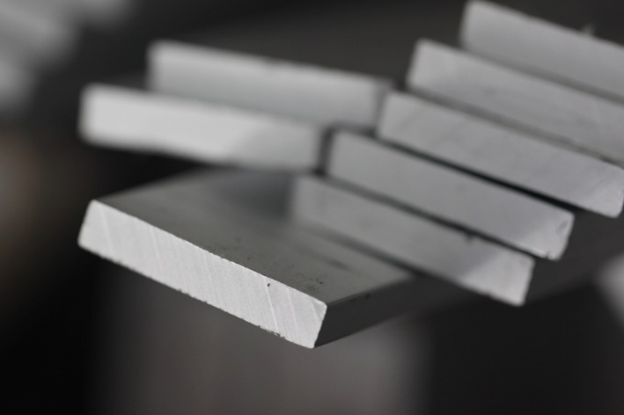

Gambar 2.9. Contoh Alumunium Batangan
Sumber : Husni Fauzan, 2020
Kelebihan Alumunium alloy
- Massa jenisnya rendah
- Memiliki kekuatan yang tinggi meski massa jenisnya rendah
- Memiliki ketahanan korosi yang sangat baik
- Penghantar panas dan listrik yang baik
- Memiliki reflektivitas yang sangat baik
- Memiliki keuletan yang tinggi
- Memiliki modulus elastisitas yang rendah
- Mudah disambung (seperti dilas)
- Mudah didaur ulang
- Mudah dibentuk (seperti ekstrusi)
- Mudah dituang
Kelemahan Aluminium Paduan (Limitations of Aluminum Alloys)
Kelemahan dari aluminium paduan antara lain:
- Titik cairnya rendah sehingga tidak mampu digunakan pada aplikasi bersuhu tinggi
- Beberapa paduan rentan mengalami stress-corrosion
- Dapat terjadi penggetasan pada batas butir ketika terkena mercury secara langsung (sehingga tidak dapat digunakan lagi)
    - Sifat Mekanik
Sifat mekanik suatu bahan adalah kemampuan bahan untuk menahan beban-beban yang dikenakan kepadanya. Dimana beban-beban tersebut dapat berupa beban tarik, tekan, bengkok, geser, puntir, atau beban kombinasi. Beberapa sifat mekanis logam antara lain:

- Kekuatan (strenght)
Menyatakan kemampuan bahan untuk menerima tegangan tanpa menyebabkan bahan tersebut menjadi patah.
- Kekerasan (hardness)
Dapat didefinisikan sebagai kemampuan bahan untuk tahan terhadap goresan ,pengikisan (abrasi), penetrasi. Sifat ini berkaitan erat dengan sifat keausan (wear resistance).
- Kekenyalan (elasticity)
Menyatakan kemampuan bahan untuk menerima tegangan tanpa mengakibatkan terjadinya perubahan bentuk yang permanen setelah tegangan dihilangkan.
- Kekakuan (stiffness)
Menyatakan kemampuan bahan untuk menerima tegangan / beban tanpa mengakibatkan terjadinya perubahan bentuk (deformasi) atau defleksi.
- Plastisitas (plasticity)
Menyatakan kemampuan bahan untuk mengalami sejumlah deformasi plastis (yang permanen) tanpa mengakibatkan terjadinya kerusakan. Sifat ini sangat diperlukan bagi bahan yang akan diproses dengan berbagai proses pembentukan seperti, forging, rolling, extruding dan sebagainya. Sifat ini sering juga disebut sebagai keuletan atau kekenyalan (ductility). Bahan yang mampu mengalami deformasi plastis yang cukup tinggi dikatakan sebagai bahan yang mempunyai keuletan atau kekenyalan tinggi, dimana bahan tersebut dikatakan ulet atau kenyal (ductile).

Pengujian Tarik

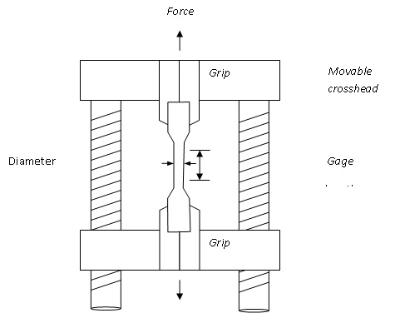
Gambar 2.10 Uji Tarik
Sumber : Ahmadi, 2011
Pengujian tarik adalah suatu pengukuran terhadap bahan untuk mengetahui keuletan dan ketangguhan suatu bahan terhadap tegangan tertentu serta pertambahan panjang yang dialami oleh bahan tersebut. Pada uji tarik (Tensile Test) kedua ujung benda uji dijepit, salah satu ujung dihubungkan dengan perangkat penegang. Regangan diterapkan melalui kepala silang yang digerakkan motor dan alongasi benda uji, dengan pergerakan relatif dari benda uji. Beban yang diperlukan untuk mengasilkan regangan tersebut, ditentukan dari difleksi suatu balok atau proving ring, yang diukur dengan menggunakan metode hidrolik, optik atau elektro mekanik.
Uji tarik merupakan salah satu pengujian untuk mengetahui sifat-sifat suatu bahan. Dengan menarik suatu bahan kita akan segera mengetahui bagaimana bahan ini bereaksi terhadap tenaga tarikan dan mengetahui sejauh mana material itu bertambah panjang.
Pengujian dilakukan untuk mengetahui sifat-sifat mekanis suatu material, khususnya logam diantara sifat-sifat mekanis yang dapat diketahui dari hasil pengujian tarik adalah sebagai berikut:
  - Kekuatan tarik
  - Kuat luluh dari material
  - Keuletan dari material
  - Modulus elastic dari material
  - Kelentingan dari suatu material
  - Ketangguhan
    - Pengujian Kekerasan
Kekerasan logam, didefinisikan sebagai ketahanan terhadap penetrasi, dan memberikan indikasi cepa tmengenai perilaku deformasi. Alat uji kekerasan menekan bola kecil, piramida, atau kerucut kepermukaan logam dengan beban tertentu, dan bilangan kekerasan (Brinell, Rockwel atau piramida intan Vikers) dipergunakan oleh diameter jejak. Kekerasan dapat dihubungkan dengan kekuatan luluh atau kekuatan tarik logam, karena sewaktu indentasi, material di sekitar jejak mengalami deformasi plastis mencapai beberapa persen regangan tertentu. (Djaprie, 2000)

- Kekerasan Brinell
Kekerasan Brinell berupa pembentukan lekukan pada permukaan logam dengan memakai bola baja berdiameter 10 mm dan diberi beban 3000 kg. Untuk logam lunak, beban dikurangi hingga tinggal 500 kg untuk menghidarkan jejak yang dalam, dan untuk bahan yang sangat keras, digunakan paduan karbida tungsten, untuk memperkecil terjadinya distorsi indentor. Beban diterapkan selam waktu tertentu, biasanya 30 detik dan diameter lekukan diukur dengan mikrskop daya rendah, setelah beban tersebut dihilangkan. Kemudian di cari harga rata-rata dari 2 buah pengukuran diameter pada jejak yang searah tegak lurus. Permukaan dimana lekukan akan dibuat harus relative halus, bebas dari debu atau kerak. Angka kekerasan brinell (BHN) dinyatakan sebagai beban P dibagi luas permukaan lekukan. Rumus untuk kekerasan brinell adalah : (J.A Brinel ,2007)
$HB= \frac{2P}{πD (D- \sqrt{D^{2}+d^{2}}}$………. (2.1)
Dimana : HB = Nilai kekerasan satuan
P = Beban penekan ( Kg )
D = Diameter indentor ( mm )
d = Diameter indentasi/ jejak ( mm)
- Kekerasan Vikers
Uji kekerasan vikers menggunakan penumbuk intan yang dasarnya berbentuk bujur sangkar. Besarnya sudut antara permukaan-permukaan piramid yang saling berhadapan adalah 136⁰. Sudut ini dipilih, karena nilai tersebut mendekati sebagian besar nilai perbandingan yang diingkan antara diameter lekukan dan diameter bola penumbuk pada uji kekerasan brinell. Karena bentuk penumbuknya piramid, maka pengujian ini sering dinamakan uji kekerasan piramida intan. Angka kekerasan piramida intan (DPH), atau angka kekerasan vikers (VHN). didefinisikan sebagai beban dibagi luas permukaan lekukan. Pada prakteknya, luas ini dihitung dari pengukuran mikroskopik panjang diagonal jejak. DPH dapat ditentukan dari persamaan berikut : (Fauzan,2013)
$VHN=\frac{2P\sin{\frac{θ}{2}}}{d^{2}}=\frac{1,854 P}{d^{2}}$ ………. (2.2)
Dimana : P = Beban yang diterapkan (kgf)
D = Panjang diagonal rata – rata (mm)
= sudut antara permukaan intan yang berlawanan
d = Panjang diagonal (mm)
- Kekerasan Rockwell
Tujuan dari kekerasan Rockwell adalah untuk menentukan kekerasan suatau material dalam bentuk daya tahan material terhadap benda penguji (dapat berupa bola baja atau kerucut diamond) yang ditekankan pada permukaan material uji tersebut.Rumus pengujian kekerasan menurut Rockwell adalah : ( Fauzan, 2013)
HR = a – e 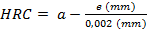$\frac{θ (mm)}{ 0,002 (mm)}$ ………. (2.3)
Dimana : a = Identor yang diterapkan
e = dalamnya luka tekan (mm) dibagi 0,002 mm (nilai konstan)
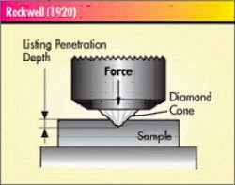
Gambar 2.11. Contoh Pengujian Kekerasan
Sumber : Budi Arto, 2020
    - Pengujian Keausan
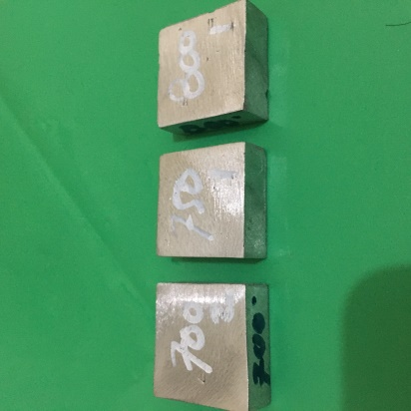
Gambar 2.12 Contoh Spesimen Keausan
Sumber : Dokumen pribadi
Keausan umumnya didefiniskian sebagai kehilangan material secara progresif atau pemindahan sejumlah material dari suatu permukaan hasil pergerakan relative antara permukaan tersebut 8 dan permukaan lainnya. (Kenneth G, 1999). Untuk mengetahui harga keausan menggunakan rumus yaitu :
$W=\frac{B . b³}{12 . r}$ ………. (2.4)
Dimana :
W : Volume tergores (mm²)
B : Tebal Disc (mm)
b : Panjang Wear (mm)
r : jari-jari disc (mm)
Nilai hasil uji keausan
$Ws=\frac{1,5 . W}{p . l}$ ………. (2.5)
Dimana :
Ws = Nilai Keausan (mm³/kg.m)
W = Volume tergores (mm²)
P = Beban pengujian (Kg)
L = Jarak pengausan (m)
    - Temperatur Suhu Tuang
Temperatur tuang adalah proses setelah pemanasan pada pengecoran logam, logam siap untuk dituangkan melalui sistem saluran masuk ke dalam rongga cetakan. Hal ini merupakan suatu tahapan yang keritis dalam proses penuangan. Agar tahapan ini berhasil, logam cair harus mengalir ke semua bagian dari rongga cetakan.
Beberapa faktor yang berpengaruh dalam operasi penuangan adalah :
  - Temperatur Penuangan
Temperatur penuangan (pouring temperatur) adalah temperatur logam cair pada saat dituangkan ke dalam cetakan. Hal penting yang perlu diperhatikan disini adalah perbedaan temperatur antara temperatur penuangan dengan temperatur pada saat logam cair mulai membeku (titik lebur untuk logam murni dan temperatur liquidus untuk logam paduan/alloy). Perbedaan temperatur tersebut dikenal dengan istilah superheat. Istilah superheat juga digunakan untuk menyatakan jumlah panas yang harus dihilangkan dari logam cair antara penuangan hingga pembekuan mulai terjadi.
  - Laju penuangan
Laju penuangan (pouring rate) adalah volume logam yang dituangkan ke dalam cetakan dalam waktu tertentu.Bila laju penuangan terlalu rendah maka logam akan menjadi dingin dan membeku sebelum pengisian seluruh rongga cetak selesai; dan sebaliknya bila laju penuangan terlalu tinggi maka akan terjadi turbulensi. Turbulensi dalam aliran cairan adalah kecepatan aliran cairan yang tidak menentu arah dan besar (magnitude)-nya Turbukensi harus dihindarkan karena dapat mempercepat pembentukan oksida logam, yang dapat mengganggu proses pembekuan sehingga kualitas coran kurang baik dapat menyebabkan terjadinya pengikisan pada cetakan karena adanya benturan aliran logam cair, sehingga hasil coran kurang baik.
Tabel 2.3. Tabel Temperatur Penuangan
Sumber : Ahmadi, 2011
Macam Logam | Temperatur penuangan
Brons | 1100-1250
Kuningan | 950-1100
Besicor | 1250-1450
Baja tahan karat | 1700-1750
Alumunium | 600-700
Baja cor | 1500-1550

  - Tinjauan Pustaka
1. Purnomo (2004) Analisa sifat mekanik hasil pengecoran ulang dengan menggunakan alumunium alloy. Hasil penelitian ini diperoleh berdasarkan pengecoran ulang alumunium paduan 320 dengan cetakan pasir. Dalam penelitian ini telah diteliti adalah aluminium paduan 320 (72,37% Al, 11,39% Si, 6,82% Mg, 2,77% Cu) (Purnomo, 2004), dengan melebur paduan aluminium 320 dan menuangnya kedalam cetakan logam. Pengecoran diulang sampai tiga kali, dan hasil coran kemudian dibuat spesimen uji tarik dan uji impak. Hasil pengujian yang dilakukan menerangkan bahwa pengecoran ulang akan menurunkan kekuatan tarik, dan kekuatan impak dari bahan.
2. M. Arif (2005) Analisa pengecoran ulang dan variasi temperatur tuang piston yamaha mio 110cc terhadap kekuatan impak. Hasil penelitian telah melebur torak bekas dengan paduan Si 0,07%, Al 98,09%, dan Fe 1,27% yang dicor kembali, kemudian dilanjutkan dengan proses aging pada suhu 150°C dan 220°C dengan holding time bervariasi. Pengujian tarik, kekerasan dan struktur mikro dilakukan setelah dilaksanakan proses aging (Arif 2005). Hasil penelitian menunjukkan kekuatan tarik pada suhu aging 150°C dan 220°C dengan holding time berturut-turut 45 menit, 120 menit, 240 menit, 420 menit dan 540 menit adalah 67,19 kg/mm², 68,01 kg/mm2, 68,63 kg/mm², 98,59 kg/mm², 60,81 kg/mm² dan 87,01 kg/mm², 93 kg/mm², 70,91 kg/mm², 68,58 kg/mm², 66,58 kg/mm². Kekuatan tarik tertinggi sebesar 98,59 kg/mm² naik sebesar 26,38% dari raw materials (78,01 kg/mm²) (M. Arif, 2005).
3. Harsono (2006) Analisa sifat mekanik dan fhoto mikro alumunium alloy menggunakan remelting proces. Hasil penelitian ini diperoleh Aluminium dalam penelitian ini termasuk dalam paduan Al-Si, karena 92,60% adalah aluminium, 6,73% Si dan sisanya adalah paduan unsur lain. Setelah dilakukan foto mikro ternyata paduan aluminium yang telah di remelting mempunyai porositas yang lebih besar dibandingkan dengan rawmaterial, Proses remelting mempengaruhi sifat mekanis pada paduan aluminium, yaitu terdapat penurunan kekerasan kekuatan fatik.
4. Djatmiko (2008) Analisa Sifat mekanik hasil pengecoran alumunium paduan menggunakan cetakan pasir. Hasil penelitian ini mengatakan bahwa bahan paduan Al-Si-Mg merupakan salah satu paduan aluminium yang cocok dipakai untuk material piston motor. Paduan ini mempunyai kelebihan seperti ringan, tahan korosi dan warnanya menarik, tetapi sifat mekaniknya belum memenuhi standart JIS H 5201 oleh karena itu sifat mekaniknya perlu ditingkatkan. Sifat mekanik paduan Al-Si-Mg dapat ditingkatkan dengan salah satunya perlakuan panas T6 dengan waktu tahan 40 jam dengan suhu bervariasi antara 30°C, 150°C, 180°C, 210°C, dan 240°C. Kemudian dilakukan uji kekerasan, kekuatan impak, identifikasi fasa dan pengamatan struktur mikro. Hasil pengujian menunjukkan bahwa sifat mekanik paduan Al-Si-Mg naik akibat adanya perlakuan panas T6. Sifat mekanik optimum diperoleh pada suhu 210°C. mempunyai nilai kekerasan 93,30 VHN, kekuatan impak 5,13 J/cm² dan telah memenuhi standart JIS H 5201.
5. Rusnoto (2014), melakukan penelitian untuk mengetahui pengeruh penambahan unsur Mg pada pengecoran piston bekas terhadap kekuatan impak. Bahan yang digunakan adalah paduan Al-Si piston bekas, Mg (Magnesium) yang digunakan sebagai unsur penambahan berbentuk waffle ingot dengan komposisi penambahan 0% 5% 10% dan 15% cetakan yang digunakan menggunakan cetakan pasir. Material piston bekas sebelum dilebur dibersihkan dari kotoran terutama kerak dengan menggunakan larutan pembersih dan digosok menggunakan kertas amplas. Kemudian memotong dan menimbang piston bekas dan Mg dengan komposisi yang sudah ditentukan. Piston bekas yang sudah ditimbang dimasukan kedalam tungku pemanas yang dilebur. Setelah piston bekas dilebur barulah unsur Mg dimasukan. Hal ini dilakukan karena paduan Al-Si (piston) memiliki titik lebur yang tinggi dibandingkan dengan Mg. setelah kedua bahan dicampur kemudian diaduk selama 1 menit. Hasil campuran dituang kedalam cetakan dan didinginkan pada temperatur kamar. Uji yang dilakukan adalah uji impak. Dari hasil penelitian menunjukan kekuatan impak meningkat seiring pemanbahan unsur Mg pada paduan Al-Si bebasis material piston bekas. Harga impak rata rata terbesar terjadi pada penambahan unsur Mg sebesar 15% yaitu sebesar 0,035 J/mm² sedangkan pada penambahan 0% Mg kekuatan impak 0,021 J/mm². Kata kunci : Paduan Al-Si, unsur Mg, pengecoran, uji impak.

BAB III
METODOLOGI PENELITIAN
  - Metode Penelitian
Dalam penelitian ini menggunakan metode eksperimen dengan memaparkan secara jelas hasil ekperimen terhadap benda uji, kemudian hasil analisis datanya di dasarkan pada angka-angka hasil perhitungan uji tarik, uji kekerasan dan uji keausan. Pada metode ini variabel-variabel dikontrol, sehingga sedemikian rupa, mungkin mempengaruhi dapat dihilangkan. Dan perlakuan tersebut mengenai hasil analisa pengaruh temperature tuang terhadap hasil pengecoran Alumunium type 6061.
  - Waktu dan Tempat Penelitian
    - Tempatiipenelitian
Prosesiipengecoraniidilakukan diiiBengkel Cor Bang Ithus Tegal, uji kekerasan, uji tarik dan keausan di UGM Yogyakarta.

No. | Tahapan Kegiatan | Tahun 2023
 |  | 1 | 2 | 3 | 4 | 5 | 6
1 | Studi awal
2 | Pembuatan proposal
3 | Persiapan bahan dan alat
4 | Pembuatan specimen
5 | Pengujian
6 | Pengolahan data
7 | Ujian skripsi
- WaktuiipenelitianiidapatiidilihatiipadaiiTabeliidi bawahiiini :
Tabel 3.1iiWaktuiiPelaksanaaniiPenelitian.
Sumber : Dokumen Pribadi
  - Bahan dan Peralatan Penelitian
- Bahan
- Alumunium type 6061
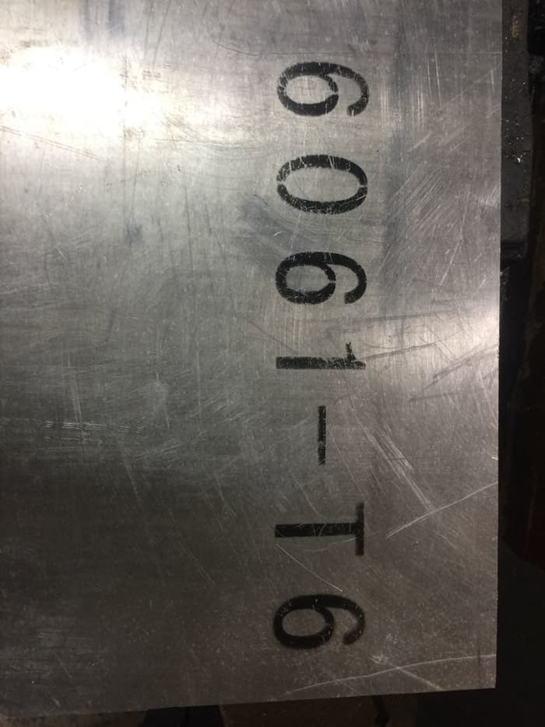
Gambar 3.1 Alumunium
Sumber : Dokumen Pribadi
- Alat
- Cetakan coran berukuran 20cm x2cm x14cm.
- Tungku
Tungku (tanur) iiyangiidigunakaniiuntukiimemasak logam,iidalam pengecoran. Biasanya menggunakan tungku krusibel.
- Kowi
Kowi digunakan sebagai tempat untuk melebur, mencampur, dan menuang coran.
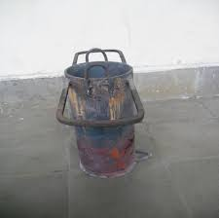
Gambar 3.2 Kowi
Sumber : Husni Fauzan, 2020
- Timbangan Digital
Timbangan yang digunakan adalah timbangan digital. Timbangan ini digunakan untuk mengukur masa dari aluminium,serbuk besi yang digunakan dalam proses pengecoran.
- Thermometer Gun
Digunakan untuk mengukur temperature aluminium cair pada saat pengecoran dan temperature laju pendinginan setelah penuangan.
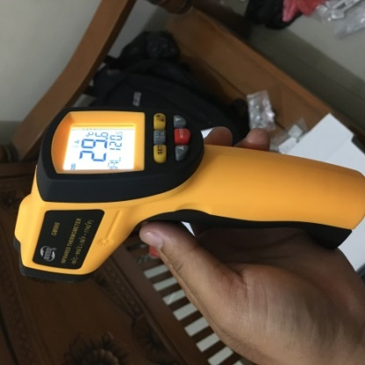
Gambar 3.3 Thermometer Gun
Sumber : Dokumen Pribadi
- Vernier caliper
Digunakaniisebagai alat bantu untuk mengukur ukuran specimen
- Gergaji Tangan
Digunakaniiuntukiimemotongiispecimen hasil pengecoran menjadi beberapaiibagianiisesuaiiidengan yang dibutuhkan.
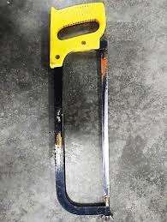
Gambar 3.4 Gergaji Tangan
Sumber : Dokumen Pribadi
- Mesin Amplas Poles
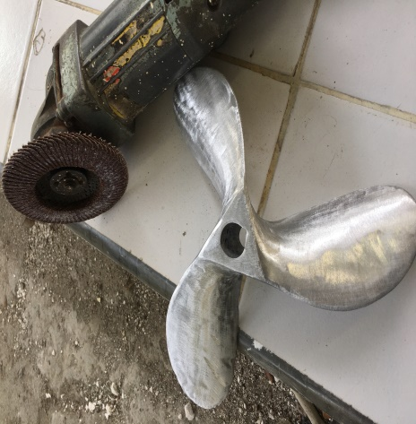
Gambar 3.5 Mesin Poles dan Baling-baling
Sumber : Dokumen Pribadi

- Alat Uji Kekerasan
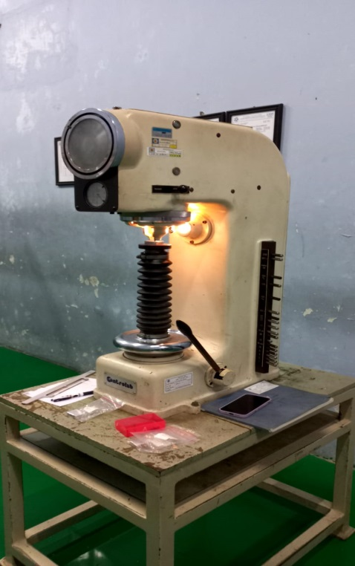
Gambar 3.6 Alat Uji Kekerasan
Sumber : Lab. UGM Yogyakarta
- Alat Uji Tarik
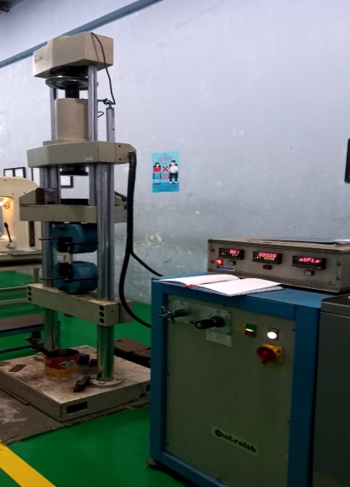
Gambar 3.7… Alat uji Tarik
Sumber : Lab. UGM Yogyakarta

- Cetakan pasir
Kita gunakan untuk membuat cetakan yang berfungsi untuk membuat pola/model dan inti, serta menahan aliran cairan logam pada waktu dituangkan kedalam cetakan. Contoh pasir yang digunakan dalam proses pengecoran yaitu pasir kali, pasir gunung dan pasir silica.
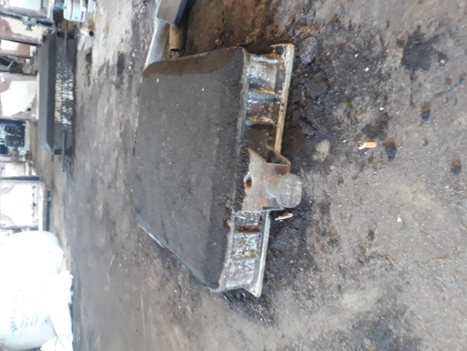
Gambar 3.8 Pasir Cetak
Sumber : Dokumen Pribadi
Adapun Jadwal penelitian ini ditunjukkan pada tabel berikut ini :
Tabel 3.3 Jadwal Penelitian Tahun 2023
Sumber : Dokumen Pribadi
No | Kegiatan | Bulan
1. | Persiapan | Mar | Mei | Juni | Juni | Juli | Agust
 | a. Mencari referensi/jurnal | √
 | b. Membaca referensi/jurnal | √
 | c. Penyusunan proposal |  | √ | √ | √
 | d. Persiapan alat dan bahan |  |  | √ | √
2. | Pelaksanaan
 | a. Seminar proposal |  |  |  |  | √
 | b. Pembuatan specimen |  |  |  |  | √
 | c. Pengujian spesimen di lab |  |  |  |  | √
3. | Penyelesaian
 | a. Pengolahan data |  |  |  |  | √
 | b. Pembahasan |  |  |  |  | √
 | c. Penyusunan laporan skripsi |  |  |  |  | √ | √
 | d. Ujian skripsi |  |  |  |  | √ | √

- Sampel
      - Sampel Uji Tarik
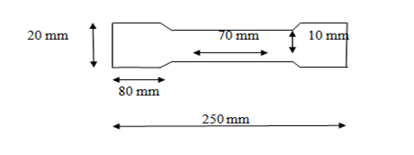
Gambar 3.9. Bentuk Spesimen uji tarik standar (ASTM D638)
Sumber : Lab UGM Yogyakarta
Penentuan uji tarik menggunakan rumus dibawah ini :
$σ=\frac{Pmax}{A₀}$ ………. (3.1)

Keterangan : $σ=\frac{Pmax}{A₀}$
Dimana : σ = tegangan (N/mm² )
P = beban (N)
Ao = luas penampang (mm² )
      - Sampel Uji Kekerasan

T = 10 mm
P = 35 mm
Gambar 3.10. Sampel uji kekerasan
Sumber : Lab UGM Yogyakarta
Rumus yang digunakan disini adalah :
$VHN=\frac{2p sin\frac{Ѳ}{2}}{d²}$ = $\frac{1,854 P}{d²}$ ……………. (3.2)
Diketahui: P = Beban yang di terapkan (kgf)
Ѳ = Sudut antara permukaan intan yang berlawanan
D = Panjang diagonal rata-rata (mm)
d = Panjang diagonal 1 (mm)
d = panjang diagonal 2 (mm)
      - Sampel uji keausan

T = 10 mm

P = 25 mm
Gambar 3.11. Sampel Uji Keausan
Sumber : Lab UGM Yogyakarta
Rumus Uji Keausan
$W=\frac{B . b³}{12 . r}$ ……….(3.3)
Dimana :
W = Volume tergores (mm²)
B = Tebal Disc (mm)
b = Panjang Wear (mm)
r = jari-jari disc (mm)

Nilai hasil uji keausan
$Ws=\frac{1,5 . W}{p . l}$ ………. (3.4)
Dimana :
Ws = Nilai Keausan (mm³/kg.m)
W = Volume tergores (mm²)
P = Beban pengujian (Kg)
L = Jarak pengausan (m)
  - Variabel Penelitian
Variabel penelitian pada dasarnya adalah segala sesuatu yang berbentuk apa saja yang ditetapkan oleh peneliti untuk dipelajari sehingga diperoleh informasi tentang hal tersebut, kemudian ditarik kesimpulan.
- Variabel Bebas
Variabel bebas (independent) adalah variabel yang menjadi sebab timbulnya atau berubahnya variabel terikat (dependen). Variabel bebas dalam penelitian ini adalah pengaruh temperature tuang pengecoran alumunium type 6061 pada baling baling kapal
- Variabel Terikat
Variabel terikat (dependent), merupakan variabel yang dipengaruhi atau yang menjadi akibat karena adanya variabel bebas. Sedangkan variabel terikat pada penelitian ini adalah analisa terhadap sifat mekanik hasil pengecoran baling baling kapal.

- Variabel Tercontrol
Variabel tercontrol adalah variabel yang dikendalikan dan mempengaruhi variabel bebas dan variabel terikat, Variabel terkontrol dalam penelitian ini adalah variasi temperature tuang pada alumunium 6061 digunakan sebagai pembuatan baling-baling kapal.
  - Teknik Pengumpulan Data
Teknik pengumpulan data yang dilakukan antara lain:
- Studi Pustaka
Studi pustaka dilakukan dengan mempelajari referensi-referensi yang berkaitan dengan permasalahan yang sedang dibahas untuk memperoleh konsep dan teori dasar mengenai pengecoran.
2. Survey Pendahuluan
Survey pendahuluan dilakukan untuk memperoleh gambaran awal dari permasalahan yang dibahas oleh peneliti. Survey pendahuluan meliputi survey tentang bahan material pengecoran alumunium type 6061.
3. Survey Lapangan
Survey lapangan dilakukan dengan mengamati langsung objek yang akan diteliti sehingga akan diperoleh data-data yangdapat membantu penyelesaian penelitian ini. Adapun teknik pengumpulan datanya antara lain :

- Wawancara /Intervew
Metode Interview / wawancara yaitu suatu kegiatan untuk mendapatkan informasi secara langsung dengan melakukan pertanyaan-pertanyaan kepada responden. Wawancara merupakan salah satu bagian terpenting dari setiap survey. Tanpa wawancara, penelitian akan kehilangan informasi yang hanya dapat diperoleh dengan jalan bertanya langsung. Penulis mencari tahu tentang kelebihan dan kekurangan proses pengecoran logam, mengenai material pembuatan baling baling kapal, dengan mengajukan beberapa pertanyaan kepada dosen pembimbing atau kepada pihak PT. Putra Bungsu Makmur atau kepada pihak lain, mendalami hasil observasi untuk melakukan penelitian tersebut.
- Observasi
Pengamatan secara langsung diperlukan untuk mendapatkan data-data berdasarkan fakta di lapangan yang nantinya akan diolah menjadi suatu laporan penelitian.
- Metode Eksperimen
Metode eksperimen yaitu suatu metode yang digunakan untuk mencari pengaruh variasi temperature tuang. terhadap sifat mekanik hasil pengecoran baling-baling kapal.
  - Metode Analisa data
Metode yang digunakan pada penelitian ini melakukan pengamatan dari penelitian yang telah dilakukan. Mengolah data menjadi informasi, sehingga karakteristik atau sifat-sifat data tersebut dapat dengan mudah dipahami dan bermanfaat untuk menjawab masalah-masalah yang berkaitan dengan kegiatan penelitian. Dengan demikian teknik analisa data dapat diartikan sebagai cara melaksanakan analisa terhadap data tersebut.
Adapun langkah-langkah dalam penelitian ini meliputi, peleburan material, menentukan variasi-variasi yang sudah ditentukan, proses pengecoran, proses pendingan, dan yang terakhir proses pengujian
Alur penelitian dalam penelitian ini mulai dari study pustaka dimana peneliti mencari referensi-referensi baik dari penelitian sebelumnya ataupun mencari tinjauan pustaka sebagai acuan peneliti. Kemudian Peneliti memilah dan memilih alat dan bahan yang bertujuan agar mendapatkan bahan yang baik untuk pembuatan spesimen uji.

Tabel 3.4 Pengujian Uji Kekerasan
Sumber : Dokumen Pribadi
Variasi Suhu | Titik Uji | D1 (mm) | D2 (mm) | D rata-rata (mm) | Kekerasan (VHN)
Alumunium 6061 Suhu Tuang 700$℃$ | 1
 | 2
 | 3
Rata-rata
Alumunium 6061 Suhu Tuang 750$℃$ | 1
 | 2
 | 3
Rata-rata
Alumunium 6061 Suhu Tuang 800$℃$ | 1
 | 2
 | 3
 | Rata-rata

Tabel 3.5 Tabel Uji Tarik
Sumber : Dokumen Pribadi
No. | Variasi Perlakuan | Tebal | Lebar | Pmax | ΔL | Tegangan
 |  | (mm) | (mm) | (KN) | (mm) | (MPa)
1 | Suhu Tuang 700$℃$ _1
2 | Suhu Tuang 700$℃$_2
3 | Suhu Tuang 700$℃$_3
4 | Suhu Tuang 750$℃$_1
5 | Suhu Tuang 750$℃$_2
6 | Suhu Tuang 750$℃$_3
7 | Suhu Tuang 800$℃$_1
8 | Suhu Tuang 800$℃$_2
9 | Suhu Tuang 800$℃$_3

Tabel 3.6. Tabel Uji Keausan
Sumber : Dokumen Pribadi
No | Variasi Temperatur Suhu | Sampel | Tebal  B (mm) | Jari-jari  r (mm) | Volume  W (mm) | Keausan  Ws ( mm³/Kg)
1. | Suhu Tuang 700$℃$ | 1
 |  | 2
 |  | 3
 |  | Rata-rata
2. | Suhu Tuang 750$℃$ | 1
 |  | 2
 |  | 3
 |  | Rata-rata
3. | Suhu Tuang 800$℃$ | 1
 |  | 2
 |  | 3
 |  | Rata-rata

  - Diagram Alur Penelitian
Mulai
Study Pustaka

Pemilihan Bahan dan Alat

Pembuatan Spesimen dengan variasi suhu

Alumunium type 6061 menggunakan suhu tuang 800$℃$

Alumunium type 6061 menggunakan suhu tuang 750$℃$

Alumunium type 6061 menggunakan suhu tuang 700$℃$

Pengujian

Uji Tarik
Uji Kekerasan
Uji Keausan
Analisa Data

Kesimpulan
Selesai

